ЗМІСТ

Статут наукового товариства учнів „Дивосвіт” 4
І. Загальні положення 4
ІІ. Організація навчально-виховного процесу 5
ІІІ. Учасники навчально-виховного процесу 6
ІV. Управління та керівництво 7
Назви одягу та прикрас у місцевому розмовному мовленні 8
Роль фразеологізмів в українській мові 12
Історія походження і розвитку української мови 14
Г.С. Сковорода. Життя, творчість, філософія 17
Письменники та поети Новоукраїнщини – мої земляки 19
Проблема співвідношення геніальності, мистецтва, краси та моралі
в романі Патріка Зюскінда ”Запахи” 22
Лірика Федора Тютчева 25
Вплив національного стереотипу на формування особливостей
святкування різдва в англомовних країнах 28
Етимологія німецьких прислів’їв та приказок 31
Єлисаветград з моменту його заснування та в період управління
Олександра Миколайовича Пашутіна 35
Рух опору радянському тоталітаризму на території Гайворонщини
у 40-80-х роках ХХ століття 38
Правове регулювання праці жінок в Україні 41
Музична культура Вірменії ХХ століття 45
Йоганн Себастьян Бах: особистість та творчість 48
Вплив фотомистецтва на суспільство та тенденції
його розвитку на сучасному етапі 52
Діяльність комерційних банків України 55
Право на повноцінне життя: стигма та дискримінація ВІЛ-інфікованих
та хворих на СНІД 58
Найпоширеніші лікарські рослини Кіровоградської області 61
Найбільш поширені лікарські рослини України 64
Кристали та їх властивості 67
Розчини 70
Створення математичного пакету для розв’язування
систем лінійних рівнянь 72
Ефективні методи розв’язання ірраціональних рівнянь і нерівностей 75
Застосування чисел Фібоначчі в сучасній науці 78
Особливості розв’язування рівнянь та задач з модулем 81
Графіко-обчислювальне моделювання задач на знаходження площ фігур
за допомогою інтеграла 83
Тригонометричні рівняння та їх застосування 85
Унікальні фізичні властивості води 87
Розвиток та застосування нанотехнологій 90
Явище надпровідності 93

СТАТУТ
наукового товариства учнів „Дивосвіт”
Кіровоградського територіального відділення МАН учнівської молоді, створеного у Кіровоградському обласному загальноосвітньому навчально-виховному комплексі гуманітарно-естетичного профілю (гімназія-інтернат – школа мистецтв)

І. Загальні положення
Кіровоградський обласний загальноосвітній навчально-виховний комплекс гуманітарно-естетичного профілю (гімназія-інтернат – школа мистецтв) створений у 1996 році як учбовий заклад нового типу для обдарованих дітей та талановитої молоді Кіровоградської області, контингент якого складає близько 1000 учнів.
Головними завданнями обласного загальноосвітнього навчально-виховного комплексу гуманітарно-естетичного профілю є:
- пошук і відбір обдарованої учнівської молоді, в першу чергу, з сільської місцевості Кіровоградської області;
- здійснення довузівської підготовки учнів;
- профільне навчання старшокласників, спрямоване на здійснення науково-практичної підготовки талановитої молоді, набуття ними навичок дослідницько-пошукової діяльності.
Гімназія-інтернат обласного комплексу − середній загальноосвітній навчально-виховний заклад, який готує учнів для вступу до КДПУ імені Володимира Винниченка, а також до інших вузів нашої держави.
Наукове товариство учнів „Дивосвіт” (далі НТУ „Дивосвіт”) створене як добровільна громадська організація учнів гімназії-інтернату обласного комплексу. НТУ „Дивосвіт” здійснює свою діяльність у відповідності до Положення про Всеукраїнські учнівські олімпіади з базових і спеціальних дисциплін, турніри, конкурси-захисти науково-дослідницьких робіт та конкурси фахової майстерності (наказ МОН України №305 від 18.08.1998 р.)
Головною метою НТУ „Дивосвіт” є:
- залучення до наукових досліджень обдарованої учнівської молоді;
- розвиток інтелектуальних здібностей учнів, їх творчого мислення, моральних, фізичних та соціальних якостей;
- прагнення до саморозвитку та самоосвіти, сприяння професійному самовизначенню гімназистів.
НТУ „Дивосвіт” має право на представлення кращих учнівських наукових робіт на ІІ етапі Всеукраїнського конкурсу-захисту науково-дослідницьких робіт учнів-членів Малої академії наук учнівської молоді у Кіровоградському територіальному відділенні МАН. До участі в ІІ етапі рекомендуються учні-переможці (як виняток – призери) І етапу. Працюючи над дослідженнями, учні дотримуються рекомендацій Міністерства освіти і науки України про вимоги до написання, оформлення і подання науково-дослідницьких робіт.

ІІ. Організація навчально-виховного процесу
НТУ „Дивосвіт” здійснює свою роботу на основі річного планування. План роботи товариства затверджується директором обласного комплексу. Прийом учнів до НТУ „Дивосвіт” здійснюється на початку кожного навчального року (з 15 вересня до 1 жовтня). Підставою для зарахування до НТУ „Дивосвіт” є письмова заява учня (учениці) 9-11 класів гімназії-інтернату облкомплексу та рекомендація педагогічної ради закладу.
НТУ „Дивосвіт” працює за напрямами діяльності, визначеними установчими зборами учасників навчально-виховного процесу. З врахуванням профілів навчання учнів 10-11 класів гімназії-інтернату визначені такі напрями діяльності: природничо-математичний, філологічний, еколого-природний, історія України та краєзнавство.
У відповідності до напрямів діяльності створені наукові секції:
– секція математики, фізики та інформатики;
– секція англійської мови;
– секція хімії, біології і географії;
– секція української мови і літератури та зарубіжної літератури;
– секція історії України та краєзнавства;
– секція світової художньої культури;
– секція психології.
Старшокласники обирають наукову секцію, в якій бажають працювати, та визначають тему роботи із переліку тем, запропонованих вчителями для дослідження. Вчитель є науковим керівником, який надає учню необхідні консультації.
Наукова робота є важливою та ефективною формою самостійного навчання старшокласника.
Метою написання наукової роботи є:
- систематизація, поглиблення і закріплення знань з обраної теми;
- вироблення і розвиток навичок проведення дослідницької роботи;
- удосконалення навичок роботи з текстами художніх творів, документами, довідниковою та спеціальною літературою;
- розвиток умінь, що допомагають узагальнювати різноманітний матеріал, робити висновки, правильно оформлювати роботу згідно вимог.
Після написання робіт учні захищають свої наукові дослідження перед однокласниками і своїми науковими керівниками. Кожна наукова секція визначає кращі роботи, їхні автори виступають з тезами наукових досліджень на щорічній підсумковій конференції, де присутні учнівський та педагогічний колективи облкомплексу. Всі учні-переможці нагороджуються пам'ятними грамотами, подяками. Матеріали підсумкової конференції з тезами виступів друкуються у щорічному збірнику.
Учні, які написали найкращі наукові роботи з відповідних напрямів діяльності НТУ „Дивосвіт” та стали у своїх секціях переможцями, за рекомендацією вчителів-наукових керівників мають право на представлення та захист своєї роботи на ІІ етапі Всеукраїнського конкурсу-захисту науково-дослідницьких робіт учнів-членів Малої академії наук учнівської молоді в Кіровоградському територіальному відділенні МАН.

ІІІ. Учасники навчально-виховного процесу
Членами наукового товариства „Дивосвіт” є учні 9-11 класів гімназії-інтернату Кіровоградського обласного загальноосвітнього навчально-виховного комплексу гуманітарно-естетичного профілю (гімназія-інтернат – школа мистецтв). Науковими керівниками учнів – членів НТУ „Дивосвіт” є вчителі гімназії-інтернату, які призначаються з числа найбільш досвідчених педагогічних працівників облкомплексу. Наукові керівники самостійно добирають підручники, навчальні посібники, методично-наукову літературу, дидактичні матеріали, педагогічні технології, що мають забезпечити якісну реалізацію головних завдань, визначених статутом.

ІV. Управління та керівництво
Управління діяльністю наукового товариства „Дивосвіт” здійснюється його засновником – Кіровоградським обласним загальноосвітнім навчально-виховним комплексом гуманітарно-естетичного профілю (гімназія-інтернат – школа мистецтв). Безпосереднє керівництво НТУ „Дивосвіт” здійснює заступник директора з навчально-виховної роботи гімназії-інтернату ІІІ ступеня обласного комплексу або інша особа, визначена установчими зборами учасників навчально-виховного процесу. Керівник призначається терміном на один рік. Призначення та звільнення керівника НТУ „Дивосвіт”, керівників секцій здійснюється на загальних зборах учнів-членів наукового товариства, керівників секцій та вчителів, які є науковими керівниками. Загальні збори учасників навчально-виховного процесу відбуваються один раз на рік у вересні кожного навчального року. На зборах керівник НТУ „Дивосвіт”, керівники наукових секцій звітують про роботу за минулий рік та планують роботу на новий навчальний рік.

НАЗВИ ОДЯГУ ТА ПРИКРАС У МІСЦЕВОМУ РОЗМОВНОМУ МОВЛЕННІ

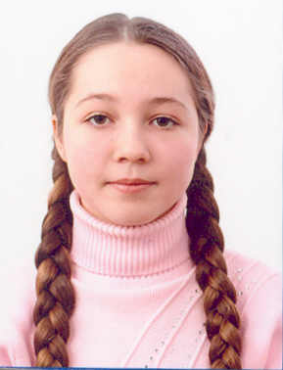

САРДАНОВА
НАТАЛІЯ

11-Б клас

Переможець Міжнародних конкурсів знавців української мови імені Петра Яцика.
Життя – це шанс, який дається тільки раз, тому ним треба скористатися сповна.
Я завжди намагаюся розвивати свої таланти і здібності, проявляючи їх у різних сферах життя.
Музика, живопис, інтелект, знання – це все, що допомагає мені працювати, а результат обов’язково буде.
(на матеріалі говірки с. Добре Вільшанського району Кіровоградської області)

Діалектна лексика є важливим об’єктом дослідження в сучасному мовознавстві. Українські мовознавці усвідомлюють важливість вивчення об’єкту, тому працюють над дослідженням місцевих говірок різних регіонів України. Вивчаючи діалектну лексику можна здобути цінну інформацію про функціонування мови, про особливості населення певного регіону, а також отримати факти, потрібні для пояснення розвитку мови. Вивчається також і говірка Кіровоградщини, досліджуються тематичні групи говірок Кіровоградської області. Так, у монографії Т. В. Громко описані семантичні особливості народної географічної термінології Кіровоградщини, а предметом дослідження Н.О.Задорожної послужили діалектизми Синюхо-Бузького межиріччя.
Але за твердженням спеціалістів говіркова лексика України, зокрема Кіровоградщини, вивчена недостатньо. На сьогодні особливо актуальним є дослідження новостворених говірок, до яких належать і говірки нашої області.
Вивчення словникового складу новостворених українських говірок знайшло своє відображення в працях Грищенка П. Ю, Никончука М. В., Чабаненка В. А. та інших.
Актуальність теми дослідження зумовлена тим, що тематична група назв одягу у говірках Кіровоградської області, зокрема с. Добре Вільшанського району ще не була предметом окремого дослідження. Досі не розроблено моделі аналізу тематичної групи даної лексики.
Тому для її системного аналізу необхідно дослідити лексичну неоднорідність говірок будь-якого утворення в лексичному лінгвогеографічному аспектах.

Метою дослідження є семантичний аналіз тематичної групи лексики одягу говірки с. Добре Вільшанського району.
Завдання дослідження:
1) здійснити необхідні записи фактичного матеріалу – діалектної лексики на позначення одягу;
2) дослідити склад і семантичну структуру тематичної групи назв одягу обраної говірки.
Наукова новизна полягає в тому, що в роботі вперше здійснено системне дослідження лексики одягу одного населеного пункту, де компактно проживають переселенці з Болгарії.
Об’єктом наукового дослідження є лексика говірки с. Добре Вільшанського району Кіровоградської області.
Предметом дослідження є тематична група назв на позначення болгарського та українського одягу.
Теоретичне значення роботи полягає в подальшій розробці й систематизації теоретичної і практичної бази дослідження лексики даної говірки.
Практична цінність роботи визначається тим, що матеріали, зібрані під час дослідження, можуть бути використані для різних діалектологічних і лексикологічних досліджень, укладання «Словника центральноукраїнських говірок», «Словника українських народних говорів».
Отже, результат дослідження дозволив зробити такі висновки: було проаналізовано 214 назв одягу, які було покласифіковано на три групи: назви спільного одягу для чоловіків і жінок, назви чоловічого одягу, назви жіночого одягу та прикрас.
Аналізуючи назви на позначення одягу, можна побачити багато видозмінених або суто російських назв, які вживаються в місцевій говірці. Наприклад, «воротнік» ми вживаємо замість слова комір, «рубашка» – замість сорочка.

У процесі дослідження було виявлено і болгарські назви одягу, які часто вживаються у місцевій говірці, або повністю замінили українські відповідники. Таких слів небагато, проте вони стали активною частиною словника місцевих жителів. Так, чоловічий піджак називають болгарським словом твінчик, чоловічу сорочку – різою, чоловічий зимовий головний убір – колпаком. У місцеву говірку проникли і такі болгарські назви, як: карман – джоб, платок – чумбєр, чоботи – бутуши.
Аналізуючи ці та інші лексеми на позначення елементів болгарського одягу, можна зробити висновки, що назви старого болгарського одягу не змінювалися ні за числами ні за відмінками: («няма кулань» – не має поясу) – Р. в., («със кулань» – з поясом) – О. в. Такими незмінними вони залишалися до початку ХХ століття.
Під впливом часу, етнічного складу місцевого населення і під впливом його говору болгарські назви одягу почали змінюватися як за числами, так і за відмінками:
Різа – різи – різою, на різі, множина – різи.
Але є слова, які залишилися в ужитку без змін: «цяло», «сако».
В процесі дослідження було виявлено і те, що деякі елементи самого одягу замінили його назву і стали активними у вживанні місцевого населення. Наприклад, пряжка – це застібка, яка скріплює кінці ременя, пояса. Проте у місцевому мовленні лексема пряжка вживається з тим самим значенням, що і ремінь (пояс). Слово козирьок несе значення щитка головного убору, який виступає півколом над чолом.
Але у досліджуваній говірці вживається у значенні самого головного убору.

Отже, збереження рис етнічної специфіки в одязі найбільшою мірою залежало від етнічних традицій, а також рівня соціального розвитку, взаємин з іншими народами. В якості характерної риси являється і той факт, що за період з початку переселення болгар у Вільшанку більше двох століть тому назад і до наших днів говір їх розвивався незалежно від інших болгарських говорів, а також від розвитку болгарської літературної мови. Велике значення в розвитку болгарського говору в нашому селі в цей період має вплив російської, української мов. Діалектологи визначають мову нашого села як «особливий вільшанський тип» говору поряд з іншими говорами болгар, які проживають на території України. По своєму звуковому складу він зберіг повністю початкову діалектну специфіку. Відрізняється своєю незвичайною своєрідністю з-поміж інших болгарських говорів та по звуковому складу не співпадає ні з одним із них.

РОЛЬ ФРАЗЕОЛОГІЗМІВ
В УКРАЇНСЬКІЙ МОВІ

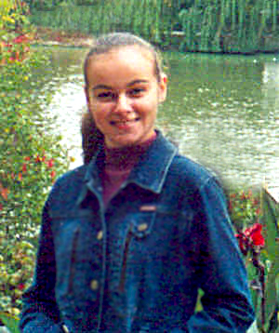

ЗЛАТОПОЛЬСЬКА
АНАСТАСІЯ

10-А клас

Переможець І етапу Всеукраїнського конкурсу-захисту науково-дослідницьких робіт слухачів МАН.
Оптимістка, скромна, наполеглива, захоплюється танцями, гарна подруга та просто хороша людина.

Об'єктом дослідження даної роботи є фразеологія. Пропонована увазі робота з фразеології присвячена вивченню структурно-семантичних особливостей фразеології української мови.
Дослідження проводилося на матеріалі сучасної української мови.
Основна мета, яка ставилася під час створення роботи, – провести синхронно-порівняльний структурно-семантичний аналіз одиниць фразеологій.
У роботі було зроблено спробу вирішити наступні задачі:
- дати аналітичний огляд теоретичної літератури;
- дослідити активність фразеології іменників;
- встановити взаємозв'язки між походженням даних лексичних одиниць і їх продуктивністю фразеології;
- проаналізувати структурні, семантичні і лексико-стилістичні одиниці фразеологій даної групи.
В роботі використовувалися наступні методи: синхронно-порівняльний, метод ідентифікації фразеології, метод опису фразеології.
Дослідження активних процесів у розвитку й зміні української фразеології дозволяють зробити наступні висновки:
- У пасивний запас перейшла велика кількість слів і фразеологізмів, що перестали бути актуальними.
- До словникового складу української мови влилися нові слова і фразеологізми, пов'язані з необхідністю назви нових предметів, понять і явищ.
Збагачення словникового складу здійснюється шляхом словотворення за зразками, існуючими в мові, та запозичення іншомовних слів.

Широке вживання наукової й технічної термінології приводить до зміни сфери її вживання, викликає використання термінів у метафоричному й образному плані.
4. У зв'язку з взаємодією стилів часто змінюється стилістичне забарвлення слів і словосполучень.
Проте фразеологія, як сукупність всіх стійких виразів в тій або іншій мові, дуже широке поле діяльності для такої невеликої роботи як дана.

ІСТОРІЯ ПОХОДЖЕННЯ І РОЗВИТКУ УКРАЇНСЬКОЇ МОВИ

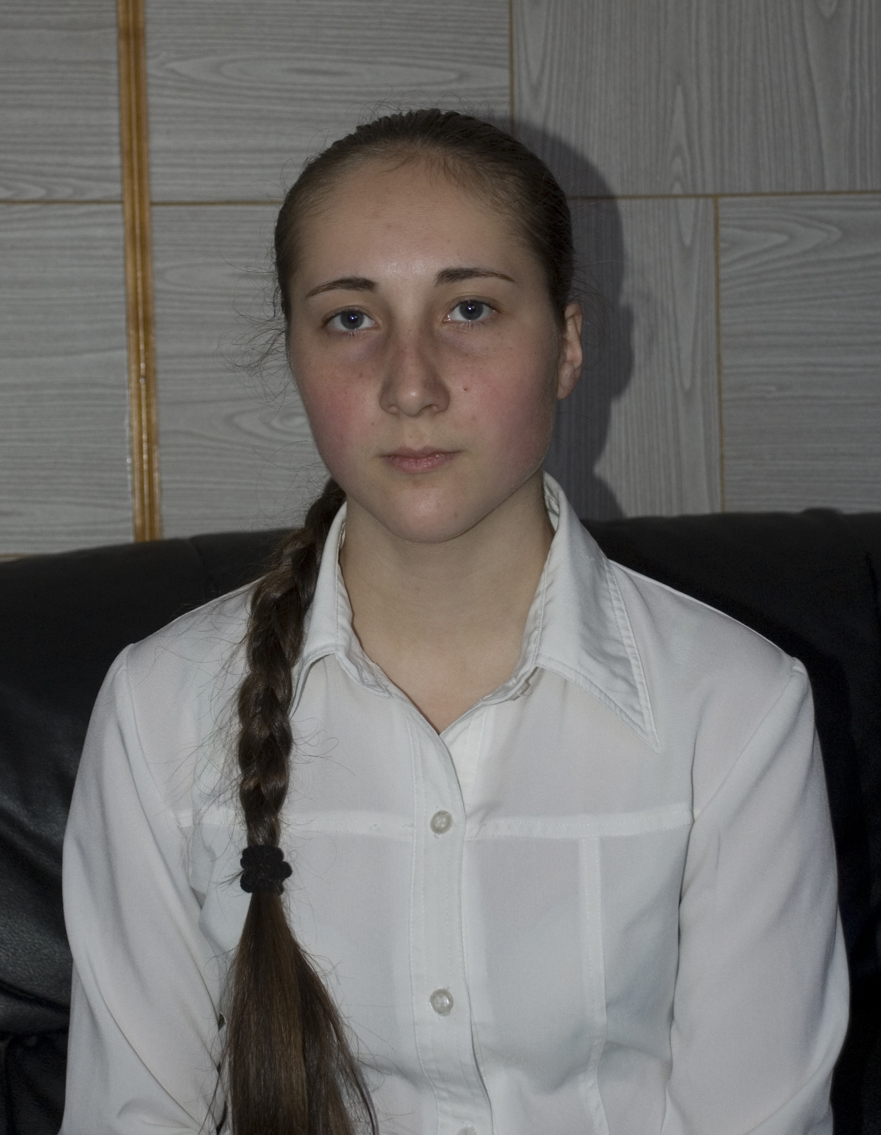

ПРОКОПЧУК
ВІКТОРІЯ

10-Б клас

Захоплюється милозвучністю і красою української мови, яка чарує своєю неповторністю, чарівністю.
Брала участь у олімпіадах з української мови, її дописи можна прочитати у гімназійній газеті «Пролісок».
Її життєве кредо: хочеш чогось досягти і отримати перемогу – доклади більше зусиль, і удача тобі посміхнеться.
Розглядаючи будь-яку проблему (теорії, твердження), ми звертаємо увагу на історію, адже вона може багато чого нам сказати. Так і з українською мовою: поряд з її вивченням ми, свідомі українці, потребуємо знань про її походження, історію. Отже, визначивши шлях мови, історичні зміни в будові слова, ми можемо чітко визначити її місце і роль в нашому житті.
Традиційно історію української мови розпочинають з періоду утворення слов’янських племен I-V століття н.е.
Слов’янська група мов виникла на основі спільнослов’янської (праслов’янської) мови одного з відгалужень індоєвропейської прамови.
На території нинішньої України у VI-II столітті розвивалися щонайменше дві діалектні групи – подніпровська і південно-західна.
У ХІІ столітті почалася загибель Руської держави. Розпочалося утворення Московського князівства.
Свою експансію на українські землі Москва почала в 1490-х роках.
1569 року утворилась нова держава – Річ Посполита, Україна перейшла під владу Польщі. Польське панування породило культурну асиміляцію.
Та все ж українці не корились. Оберігаючи свою віру, культуру і мову, свідомі магнати засновували школи та друкарні.
1615 року засновано Київське братство, до якого вступили міщани, шляхтичі, а також усе військо Запорозьке на чолі з гетьманом П. Сагайдачним.
Вперше слов’янські козаки з’явились у 1480-х роках, але чисельність їх значно зросла в середині ХVІ століття з поширенням кріпацтва.
З часом вони перетворилися на суспільне ціле і могутніх оборонців релігійних та культурних потреб України.

1648 року український народ на чолі з гетьманом Богданом Хмельницьким повстав проти Польщі.
У добу національного відродження закріплюються етноніми «Україна» та «українці» замість етноніму «руси», «русини», «рутени».
Починається бурхливий розвиток української науки, шкільництва, літератури, книгодрукування. Мелетій Смотрицький створює славнозвісну «Граматику словенську» старослов’янської мови. Одразу ж після Переяславської угоди 1654 року між Україною і Московією почалася русифікація українців.
Настали часи Петра І та Катерини ІІ. Чітка і «ефективна» політика «сприяла» зникненню самобутності української мови.
1782 року розпочався новий наступ на українську мову – по всій Україні впроваджували чисту російську вимову.
Але в 1798 році з’являється «Енеїда» Івана Котляревського, яка емоційно розбудила українців.
Знову ж таки, 18 травня 1876 року–новий наступ–Олександр ІІ підписав Емський указ, заборонивши завозити з Галичини українські книги, друкувати оригінальні твори і перекладати і перекладати їх.
Хоч з 1905 року почався рух за скасування заборони української мови, та вже 1910 року П. Столипін заборонив організацію українських товариств. Вводилися обмеження на вживання української мови і робилися спроби впровадити в школах російську мову.
Під тиском війни і революцій розвалилася Російська, Австро-Угорська імперії, з’являється СССР, мовно-культурна політика якої була жорсткою і невиправданою.
Вся мовна праця оголошувалася шкідницькою. Видання тих років, у тому числі «Український правопис» 1928 р., академічний «Російсько-український словник», що встиг вийти до літери «П», термінологічні словники були заборонені.

1933 р. – усунено форми, що були питомими рисами української мови. Дещо поліпшився стан української лексикографії у 50-хх рр. Виходить друком 6-томовий «Українсько-російський словник» у Києві в 1953-1963 рр. Як відомо, з початку 1960-х рр. Україна пережила десятиліття культурного ренесансу. У цей час було започатковано ряд фундаментальних праць з української мови, літератури, історії (6-томний «Українсько-російський словник», одинадцятитомний тлумачний «Словник української мови», «Історія українського мистецтва», багатотомна «Історія міст і сіл України»).
З 1991 року Україна незалежна держава. Діє кілька тисяч державних стандартів, почала формуватись відповідна система понять і науково-технічна термінологія, що відображає їх засобами державної мови, створюються галузеві термінологічні словники. Але не все так добре.
Газетний і книжковий ринки України вщент заповненій російськомовними виданнями. Спроба реформування лінгвістами й освітянами “Українського правопису” наштовхнулась на добре продуману кампанію дискредитації науково обґрунтованих змін у нашій орфографії. Простеживши за історичним розвитком української мови, зрозумівши умови формування її особливостей, вивчивши і дослідивши їх, ми чітко визначаємо її як самостійну, мелодійну рідну мову українського народу. Всупереч численним теоріям, які протягом не одного століття висували іноземні діячі, українська мова є окремою єдиною мовою такого ж єдиного і неповторного народу.

Г.С. СКОВОРОДА.
ЖИТТЯ, ТВОРЧІСТЬ, ФІЛОСОФІЯ

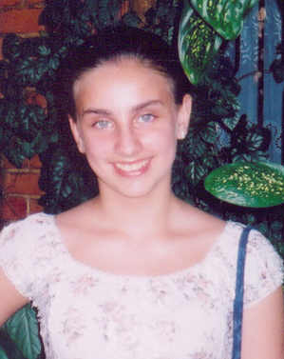

НІКУЛІНА
НАДІЯ

10-А клас

Активістка класу, призер ІІ етапу Всеукраїнського конкурсу-захисту науково-дослідницьких робіт слухачів МАН.
Принципова, відповідальна, чесна перед собою та друзями, ерудована.
Книжка – найкраща подруга для неї.

В моїй науковій роботі можна виділити дві основні тези: філософія Г. Сковороди та ідея "спорідненої праці". Зокрема зупинилась на питанні актуальності філософії Г. Сковороди у теперішній час.
Філософська система Г. Сковороди цікава не лише через легкість її розуміння, а ще й через те, що видатний мандрівний вчений-філософ першим в Україні починає проповідувати пантеїзм (Сам термін "пантеїзм" був вперше введений англійським філософом Джоном Толандом (1670-1722), хоча уявлення про тотожність Бога і природи були закладені ще нідерландським філософом Бенедиктом Спінозою (1632-1677)).
Формально філософська система Сковороди укладається в один рядок. Основа цієї системи полягає в існуванні "двох натур" і "трьох світів".
Г. Сковорода підкреслює, що в поняттях "двох натур" слід розрізняти натуру вічну і натуру приходящу.
Весь світ, як пояснював сам філософ, складається з двох натур: одна – видима, інша – невидим, жива та мертва, ціла та розпадлива.
Що стосується "трьох світів", то кожен із них має обидві натури. Так Всесвіт – макрокосм – людина не пізнає в повній мірі доти, поки не збагне повною мірою сама себе – мікрокосм. Третім - з існуючих "трьох світів", є малий світ – символічний світ, що ототожнюється Сковородою з Біблією. Людина не зможе впевнено рухатись у майбутнє, якщо не збагне свої минулі помилки. Біблія вчить не повторювати помилки минулого і допомагає людині пізнати себе, а значить зрозуміти весь навколишній світ.
Цікаво знати, що Г. Сковорода пояснює і існування щастя людини. В його філософії щастя, як і більшість моральних потреб людини, ні в якому разі не ототожнюється із зростанням матеріальних потреб, а з радістю "спорідненої праці". Це і є другою головною тезою моєї наукової роботи.

Тема "спорідненої праці" – одна з найважливіших тем, що розвиваються Сковородою. Ця тема перейшла з його байок у філософію і досягла такої висоти, що придбала значення загального принципу, що визначає не тільки людське щастя, але навіть сенс людського буття. Якщо людина досконало пізнала себе, знайшла своє місце у світі та вибрала працю, яку вона любить більш за все на світі, – це щаслива людина.
Сучасна екологічна криза – це свідоцтво того, що людство займається в основному "неспорідненою" працею і ще не усвідомило роль "спорідненої" праці, пов'язаної з суттю самої людини. Тільки на основі пізнання людиною своїх природних здібностей – своєї функції в природі, можна перейти на перспективну траєкторію розвитку.
Останнє, щоб я хотіла зазначити, – це актуальність філософії Г. Сковороди в теперішньому житті. Сьогодні людина інколи забуває про моральні цінності і набуває для себе лише матеріальні. Працюючи над збільшенням свого капіталу, вона забуває про навколишній світ. З кожним днем людство морально деградує, воно, складається враження, не хоче набувати для себе чогось нового, морально цінного.
Розгляд своїх тез я хотіла би закінчити висловом Г. Сковороди: "…життя людини вимірюється не кількістю прожитих років, а якістю днів".

ПИСЬМЕННИКИ ТА ПОЕТИ
НОВОУКРАЇНЩИНИ – МОЇ ЗЕМЛЯКИ

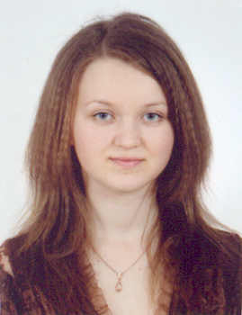

ВРАДІЙ
МАРИНА

11-В клас

Вона – активна людина. Не уявляє свого життя без друзів та музики. Захоплюється поезією та хореографією. Мріє стати журналістом, щоб повністю пізнати мистецтво володіння художнім словом і доносити до людей життєві істини, ділитися власним досвідом та думками.
Цілеспрямована, врівноважена та добра людина.
Кіровоградська область – степова перлина України. Вона багата на родючі грунти-чорноземи, на щедрі врожаї. А ще ця земля обдарована талановитими людьми. Саме життя та творчість цих особистостей і стали об’єктом мого дослідження. Наукова новизна роботи полягає у тому, що у ній використані свідчення письменників та поетів, які на сьогодні живі. Проект унікальний тим, що містить матеріали, які не друкувалися раніше і досі не виходили на широкий загал.
На практиці відомості можуть бути використані на уроках української літератури, історії та літератури рідного краю.
Робота починається розповіддю про видатного драматурга – Марка Кропивницького. Різностороння природна обдарованість митця виявилася ще в дитинстві, але освіту він здобував без будь-якої системи. 1871 року перейшов у професійні актори, погодившись працювати у трупі графів Моркових. Кропивницький започаткував нову епоху в історії українського театру.
Чільне місце серед письменників класиків посідає особистість Миколи Вороного. Головна ідея його життя: включити українську літературу до загальноєвропейського літературного процесу. Постать цього письменника несправедливо забута. У його творчій біографії періоди піднесення змінювалися періодами зневіри і занепаду. Але при цьому він зміг залишити величезну творчу спадщину як драматург, письменник, режисер, актор, автор статей про мистецтво.
Помітне місце в літературному процесі посідає постать Івана Микитенка. У центрі уваги письменника пекучі проблеми часу.
Він утвердив новий жанр у драматургії – ліричну комедію. Творчість Микитенка має велике виховне значення, незважаючи на те, що він був палким прихильником комунізму і гаряче відстоював свої політичні позиції.

Терень Германович Масенко – письменник ХХ ст., сказав своє вагоме слово як в прозі, так і поезії. Серед ранніх творів слід виділити поезії про нове село. Так само, як і Фотій Мелешко, – письменник-емігрант, політична особа, театральний діяч. Багато своїх книг він видав у США, але всі вони присвячені рідному селу - Глодоси. Ще один односельчанин Фотія Мелешка та Тереня Масенка – поет-сучасник Микола Паскарь, мій дідусь. Тематика його віршів - це тяжке життя людей, спогади про дитинство та юність. Та, незважаючи на це, вони не можуть залишити читача байдужим, бо сповнені життєвого досвіду, отриманого за багато років нелегкого життя.
Сім років тому ім'я Станіслава Коляди пронеслося Новоукраїнкою і привернуло увагу всіх його жителів: поет видав першу збірку. Віршувати він почав ще з дитинства, а у зрілі літа почав складати дитячі віршики для своїх дітей (а пізніше – онуків). Його поезії прості та сповнені любові: до своєї родини, оточуючих людей, України.
У самому серці Новоукраїнки живе прекрасна людина – поетеса Поліна Коган. Вона пережила і побачила у своєму житті багато, але творчим покликанням цієї тендітної, але сильної духом жінки ще з дитинства було захоплення поезією. Перші вірші Поліна Коган почала складати ще в шкільні роки. Вся її поетична спадщина сповнена любові до краси, людей, природи. А ще в ній дуже багато кохання, яке вона так і не змогла подарувати коханій людині.
Новоукраїнці мають пишатися тим, що поруч з ними живе така прекрасна жінка, ця непересічна особистість – Поліна Коган, окраса нашого провінційного містечка.
Доля письменника – це ще й доля людини: в ній є і радощі, і негаразди, і щастя, і невдачі… Мені приємно визнавати, що багато відомих літературних діячів – вихідці з Новоукраїнського району. Я мала чудову нагоду поспілкуватися з деякими живими нині літераторами, адже вони – жива історія, а, як відомо, все велике починається з малого. Неможливо називати себе справжнім знавцем української літератури, на знаючи при цьому майстрів слова, історії рідного краю. Усвідомлення того, хто ми є і яке наше призначення починається саме з таких знань.

ПРОБЛЕМА СПІВВІДНОШЕННЯ
ГЕНІАЛЬНОСТІ, МИСТЕЦТВА, КРАСИ
ТА МОРАЛІ В РОМАНІ
ПАТРІКА ЗЮСКІНДА ”ЗАПАХИ”

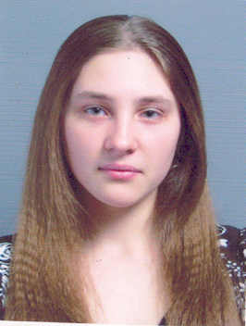

БУРЛАКА
АННА

11-Б клас

Життєве кредо цієї дівчини: «Без паніки!». Любить читати, грати на фортепіано, малювати. Її приваблює все таємниче і загадкове.
Заповітна мрія –стати дизайнером видовищного костюму.

1985 року Патрік Зюскінд, тоді ще маловідомий німецький автор, видав у Цюриху роман "Запахи. Історія одного вбивці." Книга мала величезний успіх, була перекладена на багато мов і близько п’яти років не вибувала зі списку бестселерів.
Головним завданням роботи є вивчення роману з метою розкриття досить тривалої популярності твору. Об'єктом дослідження є вивчення сюжетних особливостей роману, його образної системи, проблематики та художньої своєрідності. Предметом дослідження являється аналіз проблеми співвідношення геніальності, мистецтва, краси і моралі, яку можна вважати однією з найголовніших і найдискусійніших у романі.
Робота має також розділ, що надає короткі біографічні відомості про автора та загальну інформацію про його творчість. Патрік Зюскінд людина непублічна, він майже не дає інтерв'ю, і тому ця інформація дуже стисла. Можливо, що фраза головного героя його "Історії пана Зоммера" "Та облиште ж ви мене, нарешті, у спокої!", стосується і самого автора.
Письменник народився 26 березня 1949р. в Амбасі у Німеччині в сім'ї відомого публіциста. Навчався в гімназії, вчився грі на фортепіано. Після служби в армії вивчав середньовічну і нову історію в Мюнхені, одночасно працюючи в компанії Simens. Підробляв тапером у танцювальному барі та як партнер з настільного тенісу.
Перший літературний твір – одноактна п'єса "Контрабас". Через п'ять років з романом "Запахи" до Зюскінда приходить світова слава.
Пізніше були написані "Голубка", "Три історії і одне спостереження", "Історія пана Зоммера".

Декілька років тому на екрани вийшов фільм "Парфумер" німецького режисера Тома Тіквера, який ще збільшив читацьку аудиторію романа "Запахи".
Працюючи над своїм найпопулярнішим романом, Зюскінд об'їхав місця дії книги, довгий час вивчав секрети парфумерії, перечитав велику кількість історичних та літературних джерел. Своє ставлення до закінченого твору письменник висловив так:
"Написати такий роман жахливо. Я не думаю, що зроблю це ще раз."
П.Зюскінд – один з провідних майстрів постмодерністичної літератури, а тому важливим розділом творчої роботи є перелік головних особливостей постмодернізму – і як найпопулярнішого сучасного літературного напряму, і як способу світосприйняття. "Бог помер" – ці слова Ф.Ніцше cтали культовим афоризмом постмодерністів. На їх думку, світ – це хаос, і людина не має можливості ані змінити, ані зрозуміти його, вона втратила віру в ідеали минулого, а у сучасному не знайшла їх, а тому відчуває збентеженість і страх перед життям, бажання сховатися від нього. Усі герої П.Зюскінда мають спільну рису – складнощі у пристосуванні до життєвих реалій, у спілкуванні з іншими людьми.
Дія роману розгортається у Франції XVIII ст., світовій столиці парфумерного мистецтва. Жан-Батіст Гренуй, головний герой, пізнає навколишній світ тільки за допомогою запахів і, сприймаючи їх своїм надчутливим нюхом, назавжди зберігає їх у своїй пам'яті. Такі поняття, як любов, Бог, добро і зло, совість, залишаються для нього недосяжними, оскільки не мають запаху.
Оволодівши тонкощами парфумерного мистецтва, Гренуй вбиває 25 дівчат, щоб заволодіти їх ароматом, який він вважає прекрасним. Потім він створює ідеальні духи, що повинні навіювати любов, якої герой був позбавлений все життя. Саме вони зачаровують десятитисячний натовп палаючих жагою помсти городян, що зібрались подивитись на страту вбивці. З акції правосуддя страта перетворюється на масову оргію. Здавалося б, Гренуй домігся влади над людьми. Але він не може обманути сам себе. Це не його запах, а всього лише маска, її дія тимчасова. Відчувши глибоке розчарування, він стає добровільною жертвою дії створеного ним аромату – натовп волоцюг розриває його на частини і з'їдає.

Роман "Запахи" розкриває одну з найважливіших проблем сучасності: вплив масової культури на масового споживача її, влада митця над натовпом, співвідношення геніальності з категоріями моралі. Жан-Батіст Гренуй – відверта потвора, яку автор порівнює з кліщем: "Він був таким живучим , як витривала бактерія, і невибагливий , як кліщ, що сидить на дереві, існуючи завдяки одній крихітній краплині крові , яку здобув кілька років тому". І разом з тим він – геній. Але його шедевр створений без любові, з ненавистю до людей, заради здобуття влади над ними. Таке мистецтво може викликати лише найнижчі, тваринні почуття, воно руйнує, знищує, у тому числі і самого творця.

ЛІРИКА ФЕДОРА ТЮТЧЕВА

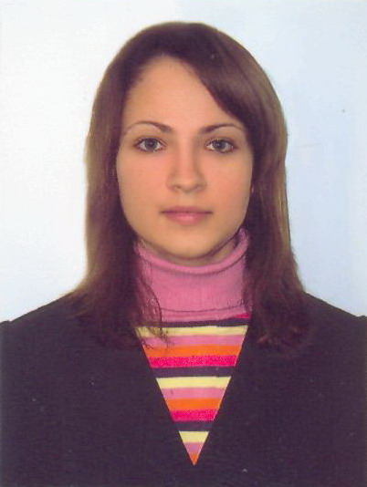

ВЕРНИГОРА
АННА

10-Б клас

Дуже любить спілкуватися з людьми, має багато друзів. Захоплюється поезією Федора Тютчева, планує детальніше вивчити його лірику. З майбутньою професією ще до кінця не визначилася, можливо, буде психологом.
Об’єктом дослідження є творчість видатного російського поета І половини ХІХ ст. Ф.Тютчева.
Предметом дослідження поезії є такі теми: формування світоглядів поета, краса природи у ліриці Тютчева, філософська лірика та інтимна лірика.
Мета – розкриття майстерності поета “чистого мистецтва”, завдяки якій створені вірші стали взірцем мистецтва.
Поезія Ф.Тютчева хвилююча, красива до неї зверталась велика кількість людей, тому ставлю перед собою завдання: вияснити, завдяки чому автор здобув такого визнання ?
Актуальність теми полягає в тому, що матеріали творчої роботи можна використати на уроках позакласного читання, у гуртковій роботі з літератури, засіданнях методичних об’єднань вчителів зарубіжної літератури.
Федір Тютчев – один із найвизначніших російських поетів-ліриків, поет-мислитель. Його найкращі поезії і до цього часу хвилюють читача художньою довершеністю, далекоглядністю, глибиною і силою думки.
Якщо навколо поезії М.Некрасова і А.Фета розгорталася політична боротьба, і нині літературознавці поділяються на прихильників або «некрасівського» або «фетівського» напряму, то щодо творчості Тютчева думки були одностайними: його високо цінували і сприймали як демократи, так і естети.
Кожного року майстерність поета вдосконалювалась. До середини 30-х років він видрукував такі перлини, як «Весняна гроза», «Весняні води», «Літній вечір», «Silentium!».
Проте ім'я поета залишалося невідомим пересічному читачеві, оскільки окремі вірші Тютчева (й частина без авторського підпису) з'являлись у різних журналах і альманахах розрізнено і «губились» у морі віршів низького ґатунку.
Лише 1836 р., за ініціативою приятеля І.Гагаріна, Ф.Тютчев зібрав свої поезії в окремий рукопис з метою опублікування. Доробок було передано П. Вяземському, той показав його В.Жуковському й О.Пушкіну. Три корифеї російської поезії були в захваті, і в «Сучасникові» (а часопис у цю пору належав його засновнику О.Пушкіну) були опубліковані 24 вірші під заголовком «Вірші, надіслані з Німеччини» з підписом Ф.Т.

Ми цінуємо Тютчева як неперевершеного співця природи. У російській літературі не було раніше поета, у творчості якого природа важила б так багато. Вона виступає основним об'єктом художніх почувань.
Природа у поета мінлива, не знає спокою, знаходячись одвічно у стані боротьби протиріч, зіткнень стихій, у безперервній зміні пір року, дня і ночі. Вона має багато «обличь», насичена фарбами і запахами (вірші «Яке ж бо гарне ти, нічне море», «Весняна гроза», «Який веселий гуркіт літньої бурі»).
Природа у віршах Тютчева олюднена. Хоча у віршах не натрапляємо на безпосередній образ людини чи якісь ознаки її присутності, але внутрішньо відчуваємо, що йдеться саме про людину, її життя, почуття, про те, що на зміну старому поколінню приходить молоде.
Тютчев – один із кращих поетів російської літератури XIX ст. - відомий нам насамперед своєю філософською лірикою.
У Тютчева немає віршів спеціально і навмисно філософічних, в тому значенні, як це розуміють тепер: проблема, узагальнення, область логіки і висновків. Філософія – не область, а пафос тютчевської лірики. Його вірші про кохання, природу, життя, смерть завжди овіяні думкою і завжди настояні на пережитому.
Високої майстерності досягає Тютчев і в інтимній ліриці. Він підносить її до висоти такого ж узагальнення, як це спостерігаємо і в пейзажній ліриці. Проте, коли пейзажна – пройнята філософськими думками, то інтимна – психологізмом у розкритті внутрішнього світу закоханої людини. Уперше в російській ліриці увага автора змістилася від ліричних страждань чоловіка до жінки. Образ коханої вже не є абстрактним, він набуває живих, конкретно-психологічних форм.

Працюючи над темою творчої роботи, я поставила за мету розглянути ліричні твори російського поета Тютчева та дослідити його творчість.
Під час роботи познайомилася з великою кількістю літератури, його поезіями, літературою про поета, опрацювала, систематизувала лірику Тютчева та матеріали про творчість поета, а також навчилась користуватись бібліотечними, інтернетними виданнями, вибирати найважливіше, класифікувати матеріали.

ВПЛИВ НАЦІОНАЛЬНОГО СТЕРЕОТИПУ
НА ФОРМУВАННЯ ОСОБЛИВОСТЕЙ
СВЯТКУВАННЯ РІЗДВА
В АНГЛОМОВНИХ КРАЇНАХ

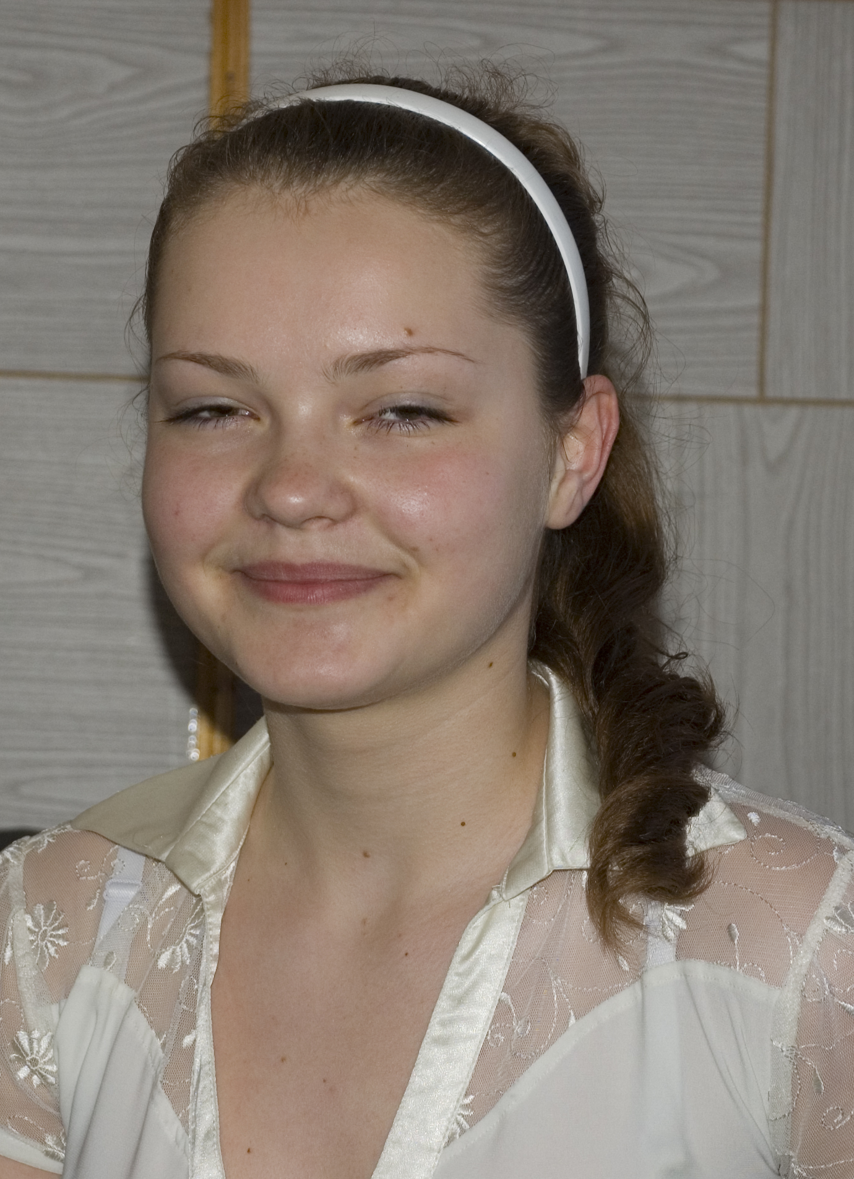

ТАРАСОВА
ІВАННА

10-Б клас

Активна, цікава і весела. Багато часу приділяє спілкуванню з друзями і тому весь час перебуває в русі. Дуже любить англійську мову і тому без зайвих вагань обрала тему творчої роботи, яка заглибила її до чудового виру мелодики англійської мови, адже з нею пов’язана і майбутня професія дівчини.
“The bells of Christmas chime once more;
The heavenly guest is at the door.
He comes to earthly dwelling still
With new year gifts of peace, good will…’’

Christmas…so sweet and quite understandable for us, as Christmas has always been one of the most favorite times of the year for everyone throughout the world. As a festive season it has been celebrated for 2000 years.
The Christmas tree and ever-greens, Christmas carols, cards, Santa Claus are some traditions that all combine to form the international spirit of Christmas. But in the past years distinctly national ways of Christmas celebrations have taken shape.
Отже, метою даної роботи є визначення спільних рис Різдва, які формують інтернаціональний дух цього свята та виявлення національних особливостей святкування у процесі дослідження походження та розвитку різдвяних традицій в англомовних країнах.
Об’єктом дослідження є вплив національного стереотипу на формування особливостей святкування Різдва в англомовних країнах.
Робота виконана англійською мовою, оскільки предметом дослідження є процес формування суто національних особливостей, звичаїв та традицій святкування Різдва у Великобританії та США.
Why do we illuminate our house on Christmas? This tradition may be traced to the ancient practice of lighting Christmas candles and fires as a symbols of the sun’s return to the Earth, to ward off evil spirits, to call back the sun.
Kissing under the mistletoe seems to be an entirely English custom, only found in other countries when English settlers have carried it there. Times have changed and manners with them; but even today a girl who stands under mistletoe must expect to be kissed and, by custom, has no real right to refuse.

On Christmas day one is wakened in the morning, by children excitedly opening their stockings, which have been hung over the end of the bed, with great ceremony and expectation on Christmas Eve. Father Christmas will come down the chimney and fill them.
As Christmas evolved in the United States, new customs were adopted and many old ones reworked. In America not everyone was thrilled with the Christmas tree’s popularity. Some people criticized the tree, calling it a rootless and lifeless corpse. They predicted that the Christmas tree would fade in popularity while traditional Christmas stocking would endure. But the hearty symbol of hope blooming eternal in winter, the Christmas tree, is the most indispensable ingredient to the modern family Christmas in America.
Santa Claus in America eventually developed into a fat, jolly old gentleman who had neither the religious attributers of Saint Nicholas nor the strict disciplinarian character of Black Peter.
Вважаю, що актуальність моєї теми дослідження не викликає сумніву, адже, вивчаючи вплив національного стереотипу на формування особливостей святкування Різдва, цього, безперечно, найулюбленішого і найдорожчого свята для кожної людини нашої планети, ми краще пізнаємо саме унікальність інших народів.
А що до спільних історичних витоків Різдва, то їх варто вивчати, бо саме вони об’єднують всі нації нашої планети.
So, there are some national peculiarities in Christmas celebrations- national dishes and beverages, Christmas carols, national Santa’s transformations and national entertainments. They embody national features but, no matter, which part of the world you are in, the tradition of Christmas blossoms with fun and celebration and carries along its faith, hope and love.

ЕТИМОЛОГІЯ НІМЕЦЬКИХ ПРИСЛІВ’ЇВ
ТА ПРИКАЗОК

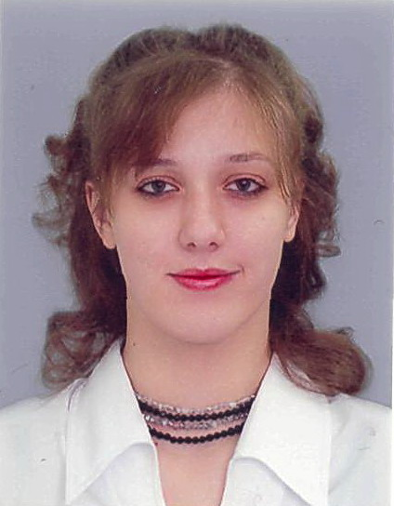

ПОЦІЛУЙКО
ОЛЬГА

11-Б клас

«Посміхнися світові – й світ посміхнеться тобі!» – саме ці слова є моїм життєвим девізом. Я – оптиміст за натурою, і тому в усьому шукаю позитивне. Люблю читати, подорожувати, спілкуватися з цікавими особистостями.
Темою моєї творчої роботи є етимологія німецьких прислів’їв та приказок.
Актуальність даної роботи обумовлена підвищеним інтересом до прислів’їв та приказок німецького народу.
Об’єктом творчої роботи є виникнення етимології прислів’їв та приказок в історичному та літературному зрізі.
Предметом творчої роботи є джерела та фактори виникнення прислів’їв і приказок та шляхи їх перетворення із інших літературних жанрів
Метою цієї творчої роботи є дослідження етимології німецьких прислів’їв і приказок в історичному та літературному зрізі, визначення основних джерел, факторів та першопричин, особливостей їхньої еволюції та складових елементів.
Поставлена мета передбачає вирішення наступних завдань:
визначити поняття прислів’я з погляду сучасної наукової думки;
визначити поняття приказки з погляду сучасної наукової думки;
дослідити зв’язки прислів’їв та приказок із процесом пізнання світу людиною та її розумінням навколишньої дійсності;
розкрити особливості зв’язку прислів’їв та приказок із обрядовою діяльністю;
проаналізувати особливості еволюції прислів’їв та приказок.
Практичне значення творчої роботи. Матеріали творчої роботи можуть бути використані в лекційних і семінарських курсах «Історія української літератури», «Історія зарубіжної літератури», «Літературознавство», «Компаративістика».
Прислів’я і приказки – лаконічні, афористичні вислови, які відрізняються незвичайною глибиною і місткістю думки, яскравістю образів. Досить часто вони побудовані на взірець віршованих рядків, з римами або співзвуччями.

Художні поетичні засоби прислів’їв і приказок різноманітні: тут є метафори, і порівняння, і звичайні та символічні епітети, і емоційно забарвлені алегорії, гра слів, народні каламбури.
Характерна ознака прислів’їв та приказок виявляється в можливостях передавати загальне в конкретному. Наприклад:
- Vor Augen gut, falsch hinterrück.
- В очі любить, а за очі губить.
- Schneejahr, reich Jahr.
- Багато снігу – багато хліба.
Чимало прислів’їв пішло в народ з творів відомих німецьких письменників та поетів, таких як Гете, Шіллер, Гейне. Наприклад:
- Früh übt sich, was ein Meister werden will (Schiller).
- Хто змалку вчиться, добрим майстром стане.
- Freud‘ muss Leid, Leid muss Freude haben (Goethe).
- В радощах гору, і радощі в горі.
Приказка виражає як об’єктивну характеристику явища, так і суб’єктивне емоційно-оцінююче або модальне відношення оповідача. Цим фразеологічним виразам у цілому властива підвищена експресивність, що пов’язана з безпосередньо реакцією оповідача на події або слова співрозмовника. Коло конкретних ситуацій, у яких можна скористатися однією і тією ж приказкою, охоплює як прості, стандартні ситуації, так і більш складні.
Наприклад, приказки, які виражають здивування, згоду або незгоду із співрозмовником, типу Wo denken Sie hin! – Ну що ви!; Du sagst es! – Насправді! – вживаються у досить широкому колі ситуацій, а інші приказки пов’язані з більш специфічними ситуаціями. Так, людині, яка не звертає увагу на свою зовнішність або будь-які недоліки, можна зауважити Groβe Geister stört das nicht. Намагаючись вияснити суть довгих і незрозумілих речей, запитують Was ist der langer Rede kurzer Sinn? Пізнавальне значення прислів’їв відтворюється в узагальненні життєвого досвіду народних мас. Виключно багаті та вірні спостереження над явищами природи, особливо це стосується тих афористичних висловів, які пов’язані з сільськогосподарською роботою, наприклад:
- Schneejahr, reich Jahr.

- Багато снігу – багато хліба;
- Zeit bringt Rat.
- Поживемо – побачимо;
чесність та правдивість:
- Betrug ist selten klug.
- Брехнею далеко не заїдеш;
хоробрість та сміливість:
- Mut bringt Glück.
- Де відвага, там і перемога;
- Dem Mutigen gehört die Welt.
- Світ належить сміливим;
вірність у дружбі:
- Den Freund erkennt man in der Not.
- При горі та в лиху годину пізнаєш вірну людину;
- Vereinte Macht brich Burg und Storm.
- Гуртом можна й море загатити;
згуртованість:
- Einigkeit macht stark.
- Дружній череді вовк не страшний.
Прислів’я та приказки є віддзеркаленням народної мудрості. Вони відзначаються надзвичайною суспільною цінністю, що відображається у пізнавальному, ідейно-виховному та естетичному значенні, у багатому життєвому досвіді, глибоко ідейному сенсі, великих художніх здобутках і національній своєрідності.

ЄЛИСАВЕТГРАД З МОМЕНТУ ЙОГО
ЗАСНУВАННЯ ТА В ПЕРІОД УПРАВЛІННЯ
ОЛЕКСАНДРА МИКОЛАЙОВИЧА
ПАШУТІНА

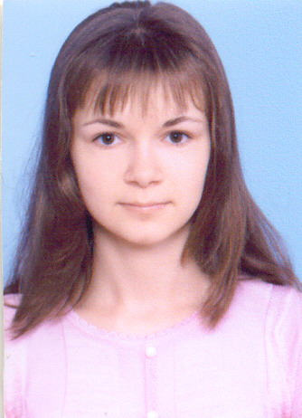

МОГИЛА
ЯНІНА

11-Б клас

Вона весела та енергійна дівчина. Захоплюється танцями, грає на фортепіано, любить читати.
Її девіз: ніколи не зупинятися на досягнутому і рухатися тільки вперед!
В майбутньому мріє продовжити сімейну традицію – стати хорошим юристом.
Вивчення історії рідного краю є невід’ємною частиною створення культурного середовища певного регіону, а також усієї країни в цілому.
Історія Кіровоградщини сягає недалеких часів, але вона продовжує привертати увагу науковців та краєзнавців-любителів, адже багато питань залишається відкритими через брак історичних джерел, чимало фактів підлягає переосмисленню та узагальненню. Саме тому дослідження історії області не втрачає своєї актуальності.
Метою роботи було проаналізувати розвиток міста з моменту його заснування та в період управління О.М.Пашутіна і систематизувати матеріали, взяті з різних історичних джерел.
Немала роль у нашому сучасному державотворенні відводиться місцевому самоврядуванню та територіальним громадам. Позитивний досвід перебування Пашутіна О. М. на посаді міського голови має бути вивчений та використаний нащадками. Тому предметом мого дослідження є розвиток Єлисаветграда за період перебування О. М. Пашутіна на посаді міського голови.
Об’єкт дослідження – історія Єлисаветграда з моменту його заснування до 1878 р., та внесок Пашутіна у розбудову міста, підвищення рівня його економічного і культурного розвитку.
Час, коли на посаді міського голови перебував О.М.Пашутін справедливо вважається періодом розквіту міста, адже саме тоді було здійснено брукування та освітлення вулиць, створено трамвайну лінію та мережу освітніх закладів, відкрито водопровід.
Єлисаветград був значним економічним, культурним центром і люди тут жили активним культурним життям. Ось, яким його описує його невідома мандрівниця:“…його (Єлисаветград) недостатньо назвати гарненьким. То зовсім європейське і навіть вишукане місто. Будинки тут усі в італійському смаку і з чудовим оздобленням… у кожному є або балкон, або ліхтарики, або скляна галерея… Але головне, що мені сподобалося, так це риси освіти тутешніх людей. Не кажучи вже про вищі кола, де я помітила велику делікатність, тут кожен міщанин намагається дати освіту своїм дітям. Напевне саме тому ми й зустрічаємо тут великий порядок і ввічливість у спілкуванні…”

За ті 100 років, які відділяють сьогоднішнє місто від Єлисаветграда часів управління О. М. Пашутіна, чимало змінилося: на місці величного Успенського собору було збудовано приміщення для мерії, немає більше Петербурзького готелю у центрі міста, немає будинку Заславського, який і досі згадують старожили міста. На місці улюбленого громадянами міського саду – сміттєзвалище, головну площу міста вже багато десятиліть “прикрашає” безликий пам’ятник Кірову.
«…Старый Елисаветград, уездный город Херсонской губернии, был уютным, тихим городом, центр его украшал бульвар, В 1935 году бульвар вырубили, залили асфальтом и превратили в площадь, посреди которой поставили памятник Кирову. На пьедестал ему свезли гранитные плиты из Петропавловской церкви, которую как раз в то время разрушили…» - згадує про своє місто П. Негретов.
Мимоволі на згадку приходять слова В. Шефнера:
Дорога может быть проложена

Одним – его забудут имя.
А после, сколько будет хожено
И езжено по ней другими!
Чем путь верней и несоменнее,
Следов тем больше остается, –
И тем трудней под наслоеньями
Увидеть след первопроходца.
Сподіватимемося, що ім’я О. М. Пашутіна, першопрохідця на шляху Єлисаветграда до розквіту, завжди пам’ятатимуть, бо ж прикро і несправедливо, коли:
Созидатели забыты,
Не внесли их в письмена,
Лица вечной тьмой сокрыты,
Неизвестны имена.
На мою думку, слід згадати про найголовніший заповіт Олександра Миколайовича Пашутіна, звернений до всіх працівників органів самоврядування: “Служение обществу должно быть целью жизни!”, проте він і досі чекає гідного нащадка.

РУХ ОПОРУ РАДЯНСЬКОМУ ТОТАЛІТАРИЗМУ НА ТЕРИТОРІЇ ГАЙВОРОНЩИНИ
У 40-80-Х РОКАХ ХХ СТОЛІТТЯ

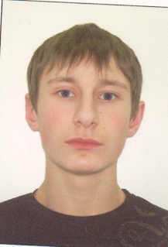

ПЕРЕСУНЧАК
ЯРОСЛАВ

11-В клас

Його найбільше захоплення – історія та правознавство, любить займатися спортом.
В майбутньому мріє стати юристом, оскільки, на його думку, має схильність до цієї професії. Цікавиться політикою, брав участь у телепередачі «Свобода слова». Основними своїми рисами вважає: наполегливість, уміння тверезо оцінювати ситуацію, самоаналіз.

Темою моєї творчої роботи є Рух опору тоталітарній системі на території Гайворонського району в 1940-1980рр.
Актуальність теми полягає в тому, що в наш час, час становлення української держави, дуже важливо згадати якою ціною вона здобувалася.
Метою мого дослідження є дослідити різні аспекти та особливості боротьби з тоталітаризмом. Висвітлити діяльність дисидентів мого краю.
Об’єктом дослідження є вивчення національно визвольного руху на території Гайворонщини.
Предметом дослідження є діяльність представників національно-визвольного руху.
Під час написання наукової роботи були використані: наукова література, дослідження краєзнавців спогади очевидців вищезгаданих подій. Також була проведена робота з місцевим архівом.
Протягом 60-70-х років у Радянському Союзі виникло примітне явище, коли політику уряду стала відкрито критикувати дедалі більша кількість людей, яких називали дисидентами. Вони вимагали ширших громадських, релігійних і національних прав. Дисидентство великою мірою виросло з десталінізації, що її розпочав Хрущов. Його обмежені викриття страхітливих злочинів сталінської доби викликали розчарування та скептицизм відносно й інших сторін режиму. Тому спроба обмежити лібералізацію викликала протести й опозицію, особливо серед інтелігенції.
Перші відомості про рух опору тоталітарній системі на території Гайворонщини сягають періоду Другої світової війни.
Відомими представниками цього руху були молоді поети, члени Організації українських націоналістів Микола Черниченко і Галина Берізка. Перший загинув в катівні СД у Первомайську, іншій довелося поневірятися і в нацистських, і в комуністичних застінках. Про Черниченка інформації зовсім не багато, зважаючи на те, що загинув він в зовсім молодому віці. Галина Берізка, попавши до радянського концтабору, писала таємно вірші. В період хрущовської «відлиги» вийшла на свободу і продовжувала літературну діяльність.

В 60-ті роки ХХ ст. на території району починав свою трудову діяльність Василь Стус, який згодом стане одним із провідних діячів дисидентського руху. Про його політичні переконання на той час інформації немає, хоча в його поетичних творах цього періоду проглядаються ідеї гуманізму, українського патріотизму. Можливо, що короткочасне перебування на території Гайворонщини якоюсь мірою вплинуло на вибір його політичного світогляду.
Крім політичних протестів, як дієвий спосіб опору тоталітарній системі, на території мого краю мали місце протестні акції соціального характеру, що відбулися в 60-х та 80-х роках минулого століття. Це був чи не перший масовий вияв публічної незгоди з діями влади. Варто зазначити, що страйки своєї мети досягли і місцева партійно-господарська верхівка була змушена піти на поступки, що було вкрай рідко. Також ці події спонукали деякі дисидентські організації, зокрема УНФ послати сюди для підпільної роботи свою людину. Цією людиною був Ярослав Лесів. Починав свою політичну діяльність член Українського національного фронту (УНФ), а пізніше Української Гельсінської групи, Ярослав Лесів в Заваллі. Ним була створена підпільна група з 18 чоловік.
Вперше після визвольних змагань 1917-1920-х років ним було піднято на території Гайворонщини український синьо-жовтий прапор. Тут же він зазнав і першого арешту.

Багато дисидентів пройшли випробування на віру в радянських таборах, деякі поплатились життям, фанатично захищаючи свої погляди, соборність України. Чи розуміли, що приказка "один в полі не воїн" не дарма придумана народом? Напевно, що так. Проте, незважаючи на все вступили в нерівний бій за свободу й незалежність власної Батьківщини.

ПРАВОВЕ РЕГУЛЮВАННЯ
ПРАЦІ ЖІНОК В УКРАЇНІ

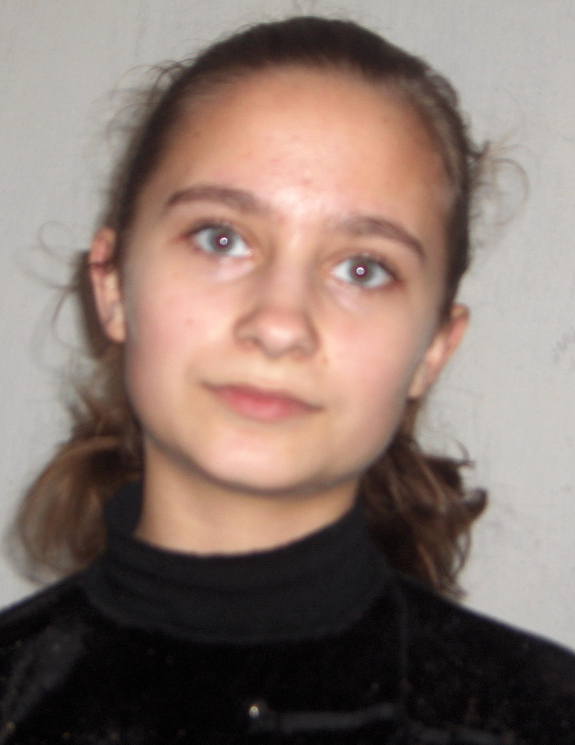

ПОЛЯКОВА
ЮЛІЯ

10-А клас

Дипломант
ІІ етапу Всеукраїнського конкурсу-захисту науково-дослідницьких робіт слухачів МАН.
Гарна не лише в танці, а й у навчанні. Багато читає, багато знає, постійно вдосконалює власний інтелектуальний рівень.
Правовому регулюванню праці жінок завжди надавалось велике значення, оскільки українська економіка потребує широкого використання жіночої праці, яка сьогодні характеризується високим професійним рівнем. Незважаючи на наявні спеціальні гарантії, що забезпечують жінкам наявність поєднувати працю з материнством та сім’єю, працюючи жінки як і раніше зазнають значних труднощів під час реалізації своїх можливостей у сфері праці.
Зниження попиту на робочу силу на сьогодні загострила проблему участі жінок у суспільному виробництві. Вона стала найбільш уразливим прошарком населення у сфері діяльності через необхідність поєднання материнських, сімейних та професійних функцій. Не можна стверджувати, що держава не реагує на ці обставини. Трудовим законодавством передбачено суттєві гарантії працевлаштування жінок, які мають малолітніх дітей, гарантії при звільненні з роботи за ініціативою власника, але на сучасний момент таких заходів недостатньо.
Законодавство України враховує необхідність особливого режиму правового регулювання і охорони праці жінок у галузі трудових відносин і значною мірою відповідає міжнародним зобов’язанням України в даній галузі. Разом з тим не викликає сумнівів, що чинне законодавство виявляється не зовсім ефективним, в ньому існують серйозні прогалини, тому що фактично в Україні зберігається патріархальна структура суспільства, завдяки чому жінки залишаються соціально-демографічною групою, що дискримінується.
Крім того, такі факти, як жіноче безробіття, що за даними 2006 року в 1,5-2 рази вище за безробіття серед чоловіків (при цьому 80% серед безробітних жінок мають дітей до 16 років), свідчать також про недосконалість українського законодавства в питаннях захисту трудових прав жінок. Що стосується зайнятості жінок у недержавному секторі економіки України, то отримати достовірні відомості не має можливості, тому, що дуже часто трудові відносини юридично та документально не оформлюються. Це саме та галузь, де ризик порушення прав жінок надзвичайно високий і залишається поза контролем.
Також присутня дискримінація жінок у галузі заробітної плати. Формально на Україні повністю дотримуються положення Конвенції МОП №100 «Про рівну винагороду чоловіків і жінок за працю рівної цільності». Але фактично існує різниця в заробітній платі: рівень середньої зарплати жінок в Україні на третину менший, ніж у чоловіків. Така різниця пояснюється особливостями структури зайнятості жінок у порівнянні з чоловіками – жінки займають в основному більш низькооплачувані посади. Необхідно відзначити, що з початком практики прийняття на роботу за контрактом, законодавство не встановило додаткових гарантій жінкам у питаннях оплати праці.

З метою вирівнювання ситуації і часткового розв’язання проблеми жіночої зайнятості Законом України від 1 березня 1991 року «Про зайнятість населення» були визначені спеціальні міри. Так, відповідно до ст.5 цього закону, держава забезпечує надання додаткових гарантій щодо влаштування на роботу працездатним громадянам у працездатному віці, які потребують соціального захисту і не здатні на рівних конкурувати на ринку праці.
Перш за все, жінкам, які мають дітей віком до шести років, одиноким матерям, які мають дітей віком до чотирнадцяти років або дітей-інвалідів(вік дітей-інвалідів не має значення). Для працевлаштування зазначених категорій жінок місцеві державні адміністрації, виконавчі органи відповідних рад за поданням центрів зайнятості бронюють на підприємствах, в установах і організаціях, незалежно від форм власності з чисельністю понад 20 чоловік до 5% загальної кількості робочих місць за робітничими професіями, у тому числі з гнучкими формами зайнятості. Згідно з «Положенням про порядок бронювання на підприємствах, в організаціях і установах робочих місць для працевлаштування громадян, які потребують соціального захисту», затвердженим постановою Кабінету Міністрів України від 27 квітня 1998 року №578, у межах броні місцеві державні адміністрації, виконавчі органи відповідних Рад встановлюють підприємствам квоту робочих місць для обов’язкового працевлаштування громадян, які потребують соціального захисту.

Наведені факти свідчать про те, що існуючі механізми правового регулювання в Україні не забезпечують належного рівня фактичної рівності жінок і чоловіків, що вимагає особливої уваги з боку держави. Українські жінки зіштовхуються із численними перешкодами, що не дозволяють їм повною мірою користатися правами людини, і, хоча уряд розпочав ряд кроків для впровадження гендерних аспектів у політику держави, ще багато має бути зроблено для забезпечення свободи жінок від дискримінації.
В Україні необхідно розробити комплексну стратегію запобігання і ліквідації усіх форм дискримінації стосовно жінок.
Така стратегія повинна включати навчання державних службовців, співробітників правоохоронних і судових органів усіх ланок роботи зі скаргами на порушення прав жінок, а також загально національну просвітницьку кампанію, спрямовану на зміну суспільної думки про соціальний статус жінок.
Однією з основних причин дискримінаційного становища жінок в українському суспільстві є низький рівень правової поінформованості про свої права, права жінок як особливої категорії прав людини, що користується спеціальним захистом з боку світового співтовариства, а також механізмів їх забезпечення і реалізації.

МУЗИЧНА КУЛЬТУРА ВІРМЕНІЇ
XX СТОЛІТТЯ

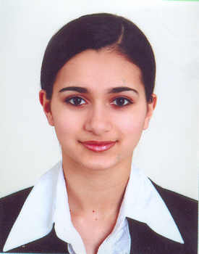

САРОЯН
ЄВПРАКСІЯ

11-В клас

Дипломант та переможець багатьох вокальних конкурсів: «Крок до зірок», «Отчий дом» та багато інших. Лауреат конкурсів з фортепіанної гри «Юний віртуоз», «Паросток», «Діти миру». Закінчила музичну школу з відзнакою.
Мета – отримати ґрунтовну освіту та стати народною артисткою України та Вірменії.
Девіз – ніколи не зупинятися на досягнутому.
Тема моєї творчої роботи – «Музична культура Вірменії XX століття». Я обрала цю тему тому, що мені не байдужа мистецька спадщина Вірменії і минулого століття зокрема. І ще тому , що я – вірменка, у моїх жилах тече справжня вірменська кров, всі мої рідні народилися і живуть у Вірменії. Вірменія – моя перша Батьківщина, а Україна – друга.
Мета творчої роботи: на основі досліджених матеріалів, осягнути особливості вірменського монодичного співу, його вплив на формування та становлення творчості музикантів, діячів вірменської культури, Зари Долуханової, Джівана Гаспаряна і Арама Хачатуряна.
Музична культура Вірменії – неповторний храм буття народу, в якому впродовж століть відтворювалися і від покоління до покоління музичною мовою передавалися найдорожчі духовні цінності нації.
Вірменський народ має над собою небозвід тисячолітньої культури: сотні монодичних пісень, мелодій, легенд, міфів, різних обрядів, народних музичних інструментів (дудук, каманча), які найбільш яскраво і правдиво розповідають про долю вірменського народу.
У своїй творчій роботі я використала деякі положення монографії радянського історика Льва Гумільова «Етногенез і біосфера Землі». Згідно його концепції, на формування етносу (зокрема вірменського), впливають: природне середовище, традиції, що передалися в спадок, географічне положення країни, мова, релігія, ментальність, а головне – клімат, що формує голосовий апарат та зв’язки цієї співучої нації.
Досліджуючи музичну культуру Вірменії, я намагалась осягнути особливості вірменського співу, основу якого складає монодизм, вокальна орнаментика, імпровізаційність , перемінний метр та розмір.
Відомий радянський музичний теоретик і педагог Х. Кушнарьов вивчав вірменський монодичний спів, розробив метод комплексного аналізу народної пісні, зробив значний внесок у вивчення вірменської народної музики, він – автор монографії «Питання історії і теорії вірменської монодичної музики».

На народній музичній основі, яка формувалась тисячоліттями, ґрунтувалася творчість Зари Долуханової, Джівана Ґаспаряна і Арама Хачатуряна.
Зара Долуханова була однією з небагатьох вірменських співачок, у яких мелізми в голосі були вроджені і яка могла без зайвої напруги відтворити їх голосом.
Вона мала грунтовну музичну освіту. Виступала в декадах вірменського мистецтва в Москві, де вражала всіх своїм голосом та вокальною технікою.
За видатну концертно-виконавчу діяльність Долуханова була нагороджена Державною премією, отримала звання Заслуженої та Народної артистки Вірменії. Джіван Ґаспарян і Арам Хачатурян свою творчість пов’язували з мистецтвом народних співаків XVIII століття – ашугів, творчості яких притаманна імпровізаційність.
Джіван Ґаспарян – один із найзнаменитіших вірменських музикантів, віртуоз дудука, вірменського дерев’яного духового музичного інструменту, трохи схожого на гобой, зробленого з абрикосового дерева і здатного видавати монотонні звуки протягом довгого часу.
Говорять, що ніщо інше не в змозі передати відчуття і емоції вірменського народу так, як дудук. Інструмент, на якому грає Дж. Ґаспарян, «живе» в нього вже 40 років. В руках справжнього майстра дудук вимальовує пейзажі Вірменії яскравими фарбами і реалістично зображує дійсність, історію, минуле вірменського народу, її культуру. Адже музика зникла, якби не відображала єство народу, його історію, культуру, ментальність.
Творчість Арама Хачатуряна – це неповторний і дивовижний яскравий світ східних образів, що нагадують витончені мініатюри. Музику Арам Хачатурян базує на мистецтві вірменських народних співаків – ашугів і, за висловом Хубова, наслідує їх з відданістю захопленого учня.

Дослідник відзначає властивість музики композитора: індивідуальне, “своє” виражається в ній через народне, національно – характерне. Хачатурян наслідував не копіюючи, а імпровізуючи. Імпровізація (в дусі ашугів) – улюблена форма народності – дає природний вихід його душевного руху, його романтично – захоплюючого настрою в сприйнятті навколишнього середовища.
Прекрасне в національному завжди загальнолюдське, а загальнолюдське-винятково прекрасне в національному. Такий глибокий зміст пошуків і досягнень творчого синтезу в музиці Хачатуряна.
Музична культура Вірменії багатогранна і різноманітна. Незважаючи на всі історичні обставини, які склалися протягом тисячоліть, музична культура Вірменії існувала і існуватиме. Разом із формуванням і становленням вірменської нації розвивалася і (як її органічна складова частина) національна музична культура.

ЙОГАНН СЕБАСТЬЯН БАХ:
ОСОБИСТІСТЬ ТА ТВОРЧІСТЬ

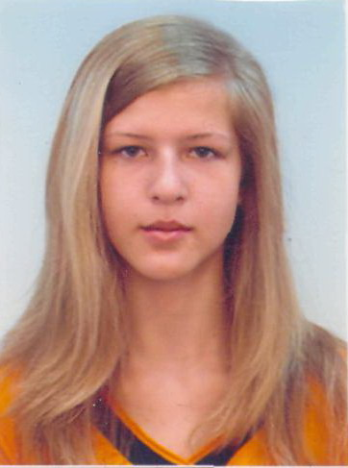

ВЛАДИКО
ВАЛЕРІЯ

10-В клас

Я захоплююсь танцями, обожнюю читати, а також люблю дізнаватися про щось нове, особливо з художньої культури.
Ціную в людях щирість, цілеспрямованість та людяність. Вірю в справжні почуття дружби та кохання.
Назва моєї творчої роботи – „Йоганн Себастьян Бах: особистість та творчість”.
Актуальність теми. Музична спадщина Й. С. Баха – це фундамент європейської, а пізніше й усієї світової музичної культури. Його справедливо вважають учителем усіх великих композиторів, які творили після нього. Органна творчість Баха є вершиною світового музичного мистецтва.
„Рано чи пізно у будь-якому мистецтві з'являється свій фаворит. В музиці видатною людиною став Йоганн Себастьян Бах – композитор, органіст, скрипаль, вчитель та слуга християнства”. За висловом Ієгуді Менухіна „...він був служником музики, але в той же час - її володарем.”.
Тема „Йоганн Себастьян Бах: особистість та творчість” актуальна і сьогодні, у ХХI столітті. У своїх композиціях Йоганн Себастьян намагався передати усі людські почуття, переживання, адже ці проблеми – вічні. Своїм життєвим прикладом, служінням великому ремеслу музики Бах вчить нас пізнавати цей мінливий світ, знаходити своє місце у ньому.
Предмет дослідження – особистість Йоганна Себастьяна Баха, його життя та творчість.
Об'єктом дослідження стали матеріали, дослідження (монографія, книги, підручники, журнали, статті, музичні твори, відео матеріали та ін.) про життєвий та творчій шлях геніального композитора.
Йоганн Себастьян Бах народився в невеличкому містечку Ейзенах 31 березня 1685 року. Він належав до того роду, який „виховав” Тюрингію. Уся династія Бахiв була музикантами.
За висловом І. Менухіна, „вплив родини Баха – вісь формування німецького музичного смаку, який відображає ті часи, коли ім'я Йоганна Себастьяна стало у всій Північній Німеччині синонімом музики”. Йоганн Себастьян рано залишився сиротою – мати померла, коли йому виповнилося 8 років. Виховував його старший брат, який певний час впливав на формування музичного смаку майбутнього генія. Й. Бах почав свій творчий шлях співаком у хорі, в нього був надзвичайно чистий голос (сопрано). Протягом двадцяти років він був придворним музикантом – органістом, обов’язки якого носили рутинний, канонічний характер, а Бах прагнув творити живу, а не схоластичну музику, на якій базувалась тогочасна церква. У пошуках роботи Й. С. Бах переїздить з одного міста в інше: Ордруф, Люнебург, Кьотен, Веймар, Арнштадт, Мюльхаузен та ін. Врешті – решт він став кантором церкви Святого Фоми і вчителем школи при цій же церкві у Лейпцизі. Він пробув у цьому місті 27 років, період з 1823 по 1850 р. Як свідчить Ф. Оржеховська у своїй книзі „Себастьян Бах”, під час прийому на роботу Баха в якості вчителя музики та органіста церкви, ректор записав у книзі напроти прізвища „Бах” – „музикант середнього рівня”.
Йоганн Себастьян підписав принизливі для нього обов'язки кантора школи Св. Фоми. Ось деякі з них:

- „Щоб я служив у своєму скромному житті і поведінкою був гарним прикладом хлопчикам у поведінці, слухняно відвідував заняття і чесно хлопців навчав...”
- „Привести музику в обох головних церквах міста, в міру моїх найкращих сил, в добрий стан.”
Та ще багато інших пунктів (З книги „Великі музиканти Західної Європи”).
„Скільки ж приниження довелося винести Баху і від можновладців двору, і від церкви, щоб лише після смерті бути названим високоповажною та вельмишановною людиною.” – писав Д. Кабалевський у статті, присвяченій 300 –річчю від дня народження композитора.

Велична, урочиста, драматична, глибока, серйозна, зосереджена, гумористична, лірична... Саме так можна охарактеризувати музику Баха.
Л. Ройзман, радянський музикант-органіст, дослідник, інтерпретатор творів Йоганна Себастьяна Баха, – говорить про нього, як про величну людину, трудоголіка, шукача, творця. Саме через його працелюбність, стійкість духу ми тепер маємо стільки видатних композицій Баха, серед них – „Токата й фуга ре мінор”, „Страсті”, „Добре темперований клавір”, „Бранденбурзькі концерти” та ін. Захоплений музикою Баха, угорський композитор Й. Брамс сказав: „Якби вся музична література – Бетховен, Шуберт, Шуман – зникла, це було б дуже сумно, проте, якби ми втратили Баха – я був би невтішний.”
Заслуговує на особливу увагу „Добре темперований клавір” – цикл поліфонічних прелюдій та фуг. Я. Мільштейн вчив, що „Добре темперований клавір” – це настільна книга кожного мислячого музиканта, необхідна - на все життя!”
Одними з найвідоміших композицій Баха стали його “Страсті”. Спираючись на дослідження Г. Скудіної, я зробила висновок, що „Страсті” – це трагедія людини і людства, виявленого в його силі і слабості, високому та низькому, в подвигу самопожертви і низості зради, сльозах сповіді і радості високого кохання”.
Деякі твори Баха створені під тиском високих переживань. Згадується випадок з його життя, коли померла дружина Марія – Барбара.
Бах вважає себе покинутим, невтішним, розуміє, що втратив свою опору, єдиного близького та вірного друга. І що ж вивело його з пригніченого стану? -Музика. Вона неодноразово підтримувала його, допомагала вилити душу на чарівних клавішах органу. Саме імпровізовано, натхненно складаються нота до ноти в цілісний шедевр – “Токату й фугу ре мінор”. За висловом Л. Ройзмана, імпровізація Й. С. Баха –
це “… новизна, несподівана ідея, але підготовлена довготривалими пошуками, винаходами.”

Мабуть, немає у світі такого музиканта, який би не любив Й. С. Баха, або хоча б не поважав його. В. Ландовська у своїй книзі пише: „Неможливо грати і любити Баха, якщо мало знаєш тих, кого любив і грав він сам, з ким його твори глибоко пов'язані”. Ці слова свідчать про особливе ставлення цієї людини до композитора, і підтверджують те, що вся творчість Баха є втіленням його думок, хвилювань і насичена тим, що відбувалося навколо.
Саме завдяки творчій роботі я навчилася розглядати даний твір не сам по собі, а у зв'язку з усією творчістю композитора, з історичною епохою, в якій він жив і творив.
Бах – музикант, філософ. Його музика вчить сприймати світ з усіма його позитивними і негативними проявами. Сьогоднішній світ - це світ глибоких потрясінь та постійних змін. І в цьому ми можемо знайти відповіді на ті питання, що постали перед нами у XXI столітті.

ВПЛИВ ФОТОМИСТЕЦТВА НА СУСПІЛЬСТВО ТА ТЕНДЕНЦІЇ ЙОГО РОЗВИТКУ НА СУЧАСНОМУ ЕТАПІ

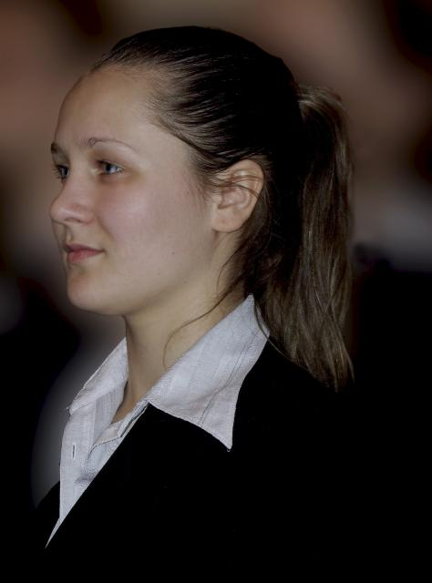

ЛІННИК
СВІТЛАНА

11-Б клас

Захоплення фотомистецтвом «прийшло» до мене не так давно.
Я дуже люблю життя. Всі почуття і враження відображені у моїх фото.
Життєрадісність – визначальна риса мого характеру. Моє кредо – всього в житті досягну сама!

Тема моєї творчої роботи « Вплив фотомистецтва на суспільство та тенденції його розвитку на сучасному етапі ».
Актуальність її полягає в тому, що фотографія супроводжує нас усе життя. Вона поглядає на нас з газетних і журнальних сторінок, є невід’ємною частиною наших документів, присутня в наших сімейних альбомах, красується на стінах і вітринах. Фотографія – це зримий образ історії. Фотомистецтво – розповсюджений вид мистецтва, яким займаються мільйони людей на всій планеті. В зв’язку з появою нових технологій, зберігається тенденція до подальшого розвитку цього незвичайного виду мистецтва.
Моєю метою було дослідити тенденції та перспективи розвитку фотомистецтва .
Тож проаналізуємо причини, умови, та тенденції розвитку фотомистецтва в наш час та в майбутньому.
Першим аргументом можна назвати прибуток. Фотомистецтво – це просто процвітаючий сад достатку: низькі ціни, висока якість і просто фантастичні послуги. Фототовари стають все кращими й кращими. Процес фотографування перетворився на легку й приємну розвагу.
Фотобізнес – це дивовижна технологія, корисні для споживача послуги, стабільні ринки, широка та доступна мережа придбання товарів і послуг, задоволених покупців.
Другим аргументом можна назвати технологічний прогрес. З кожним днем зростає кількість фототехнологій, які стають все досконалішими та легшими в користуванні. Для кожного з нас відкритий світ фотографії незалежно від того, чи ти професіонал, чи фото – твоє хобі.
Інтернет заполонив все. Всесвітня мережа буквально поглинає споживачів. Мабуть, саме Інтернет можна назвати третім аргументом у створені довгої історії фотографії. В світовій павутині налічується незчисленна кількість фотоклубів, де ви з легкістю можете залишити свої шедеври. Інтернет також є хорошим носієм інформації, в ньому можна з легкістю зберігати матеріали.

І останнім, але найвагомішим аргументом є і залишиться мистецька складова фотографії. Ту красу, яку передає фотомистецтво, неможливо побачити без фото. Є міста, краєвиди, визначні особистості, яких ми не можемо побачити в реальному житті, проте існує фотографія, яка є матеріальним провідником для нас.
Фотографія – наші емоції та почуття, перетворені в зоровий образ, розміщений на площині в двовимірному просторі.
Отже, як висновок можна сказати, що вплив фотомистецтва на суспільство надзвичайно великий.
Фотографія вирішила більшість тих завдань, що їх постійно мало вирішувати мистецтво, а мистецтво фотографії вирішило їх ще більше.
Фотографувати – означає привласнювати сфотографовану річ. Фотографічні зображення — це не так свідчення про світ, як його складові частини, мініатюри реальності, які кожен може створити чи придбати.
Фотографії, що бавляться з розмірами світу, й самі можуть бути зменшеними, збільшеними, обрізаними, ретушованими, реставрованими, сфальшованими. Вони старіють, пригнічені звичайними хворобами паперу; зникають, стають неоціненними, їх купують або продають, репродукують. Фотографії, що запаковують світ, немов спонукають, аби пакували і їх.
Їх клеять в альбомах, обрамлюють і ставлять на столах, чіпляють на стінах і проектують, наприклад, слайди. Їх друкують газети й журнали, класифікують поліцаї, виставляють музеї, колекціонують видавці.

Фотографувати означає виявляти цікавість до речей, якими вони є, прагнути зберегти статус, а також сприяти чому завгодно, що робить об'єкт цікавим, вартим фотографування, навіть коли те цікаве – чиїсь муки або невдача.
Фотографія майбутнього заполонила все. Вона залишиться передовою в сучасному мистецтві. Елітне фотомистецтво й звичайне хобі з’єднаються воєдино, і кожен зможе залишити свій слід в цьому непростому виді мистецтва. Фотографія – мистецтво майбутнього. Фотомистецтво існує 150 років і буде існувати вічно.

ДІЯЛЬНІСТЬ КОМЕРЦІЙНИХ
БАНКІВ УКРАЇНИ

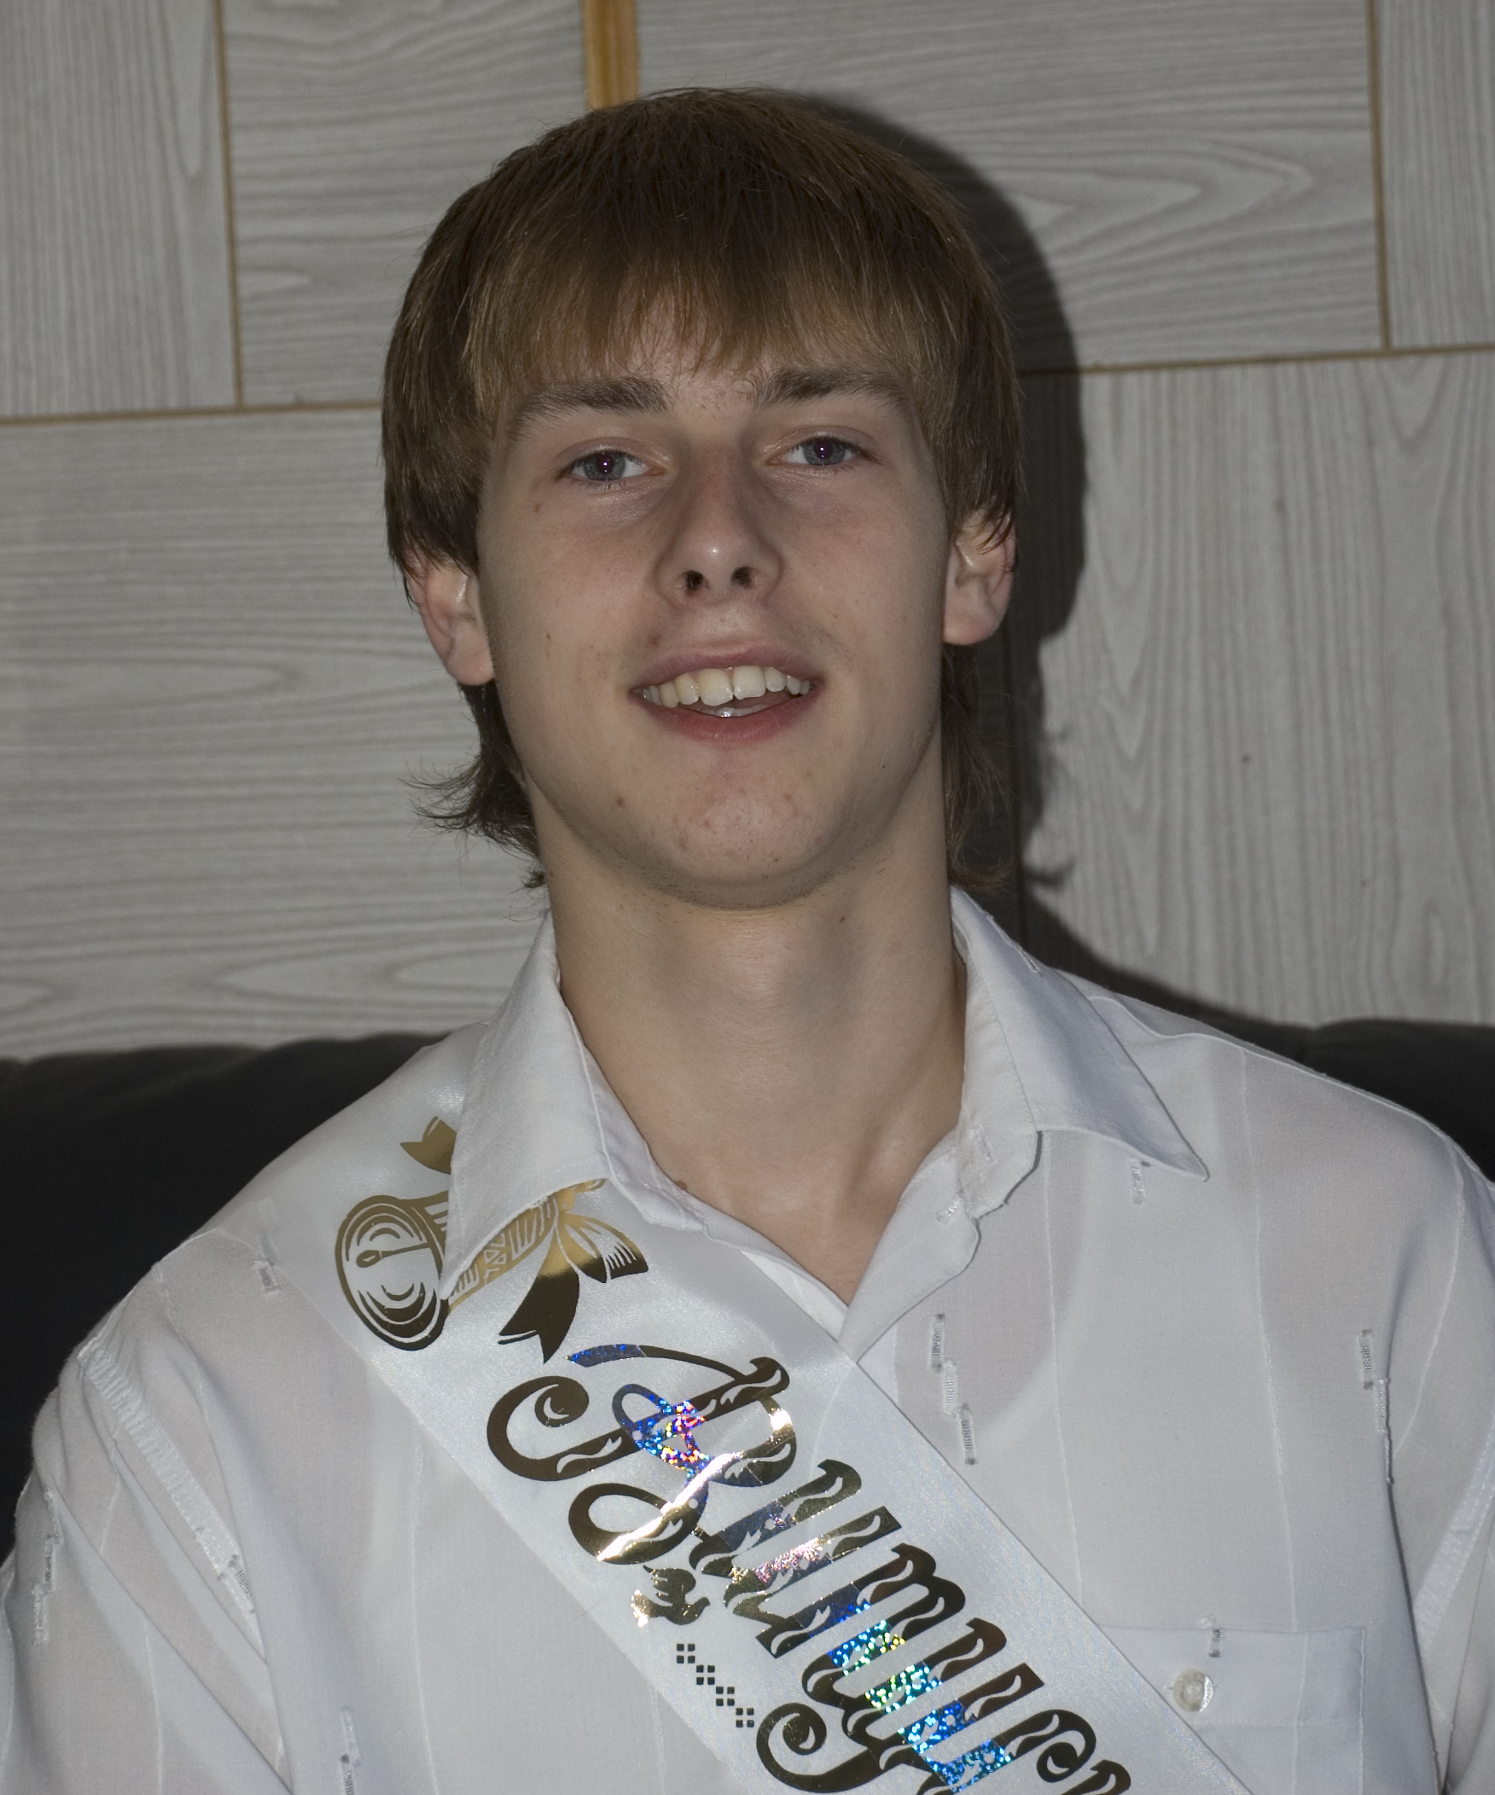

БУГОР
ДЕНИС

11-Б клас

Я – оптимістична та життєрадісна людина, яка звик долати труднощі на шляху до здійснення власних мрій. Це робить моє життя яскравим і захоплюючим.
Активний і веселий відпочинок, подорожі, знайомства з новими людьми – це все, що потрібно мені для повноцінного життя.
В умовах розвитку ринкової економіки найважливішим елементом виступає банківська система. Банки, проводячи грошові розрахунки і кредитуючи господарство, виступаючи посередниками у перерозподілі капіталів, істотно підвищують загальну ефективність виробництва, сприяють зростанню продуктивності суспільної праці. Основною умовою ефективної діяльності комерційних банків є їх фінансова стабільність
Метою моєї наукової роботи є дослідження методів, які використовуються у вітчизняній практиці при оцінці фінансового стану банку, і аналіз фінансової складової Укрсоцбанку за показниками ліквідності, платоспроможності та рентабельності.
Фінансовий стан банку – це комплексне поняття, що базується на системі показників, які характеризують наявність, розміщення й використання фінансових ресурсів. Українські банки працюють в умовах підвищеного ризику, зумовленого загальною економічною та правовою нестабільністю, високими темпами інфляції, неадекватною оцінкою банками як власного фінансового стану, так і надійності та стійкості їх банківських клієнтів і партнерів по бізнесу.
Фінансовий аналіз в комерційному банку як складова частина управління його операціями включає визначення:
- виконання нормативних вимог;
- показників ефективності процесу управління капіталом;
- показників, які характеризують процес управління активами і зобов’язаннями банку в цілому й управління окремими видами його активних операцій з урахуванням забезпечення ліквідності вкладених в нього засобів;
- доходності різних активних операцій банку.

Аналіз фінансового стану комерційного банку здійснюється за багатьма параметрами, основними з яких є: аналіз операцій, аналіз економічного стану позичальників, аналіз балансу банку, аналіз руху коштів на рахунках клієнтів, аналіз кредитного портфелю, аналіз фондового портфелю, аналіз кон’юнктури, аналіз ресурсної бази, аналіз рівня прибутковості, аналіз конкурентної позиції, аналіз структури динаміки власних коштів та складання прогнозів (для інтегрованої оцінки за окремими напрямками). В науковій роботі охарактеризовано кожен з цих параметрів, визначено критерії оцінки й наведена рейтингова система оцінки фінансового стану банку. У світовій практиці існує багато методик для визначення рейтингу банків. Різні методики застосовуються в різних економічних умовах. Найпоширенішими є рейтинги за методами В.Кромонова, А.Альтмана, грошових коефіцієнтів.
Другий розділ наукової роботи присвячений аналізу фінансової діяльності Укрсоцбанку за показниками ліквідності, платоспроможності і рентабельності. Загальна ліквідність характеризується відношенням зобов’язань банку незалежно від терміну їх виконання до активів, незалежно від терміну їх надходження (значення цього нормативу має бути не меншим 100%).
Платоспроможність визначає достатність капіталу банку для проведення активних операцій з урахуванням ризиків, що характерні для різноманітних видів банківської діяльності (нормативне значення цього показника не може бути нижчим 8 %). Рентабельність характеризує рівень прибутковості господарської діяльності й є мірилом успіху діяльності банківської установи.
Всі вище визначені показники було розраховано за даними діяльності Укрсоцбанку за 3 роки
(2003-2006 рр.). Аналіз отриманих результатів дозволив зробити висновок, що Укрсоцбанк є фінансово стабільним високоприбутковим комерційним банком.

ПРАВО НА ПОВНОЦІННЕ ЖИТТЯ:
СТИГМА ТА ДИСКРИМІНАЦІЯ
ВІЛ-ІНФІКОВАНИХ ТА ХВОРИХ НА СНІД

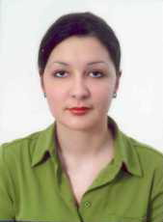

ЛАРЧЕНКО
МАРІЯ

11-Б клас

Я захоплююсь вивченням рідної та англійської мов та літератури. У вільний час займаюся написанням віршів, творів, статей.
Також мені подобається проводити час у компанії улюблених друзів.
Життєве кредо –крізь терни до зірок. Я впевнена, що труднощі допомагають людині роблять її сильнішою.

Я обрала саме цю тему, тому що вона є актуальною на сьогодні, адже Україна зараз перебуває в так званій зоні ризику за ступенем і поширенням захворювання населення на СНІД: в нашій державі тільки за офіційними даними інфіковано 1% населення. За кількістю хворих і швидкістю поширення ми займаємо 1 місце в Європі і 5 – у світі.
Ще ніколи людство не зустрічалося з вірусом, який би діяв так руйнівно, як вірус імунодефіциту людини і який так би загрожував існуванню суспільства. ВІЛ безжалісно забрав десятки мільйонів життів, не реалізованих в родині та громаді.
В Україні за останні п'ять років кількість випадків ВІЛ-інфікованих зросла в 20 разів. Викликає занепокоєння й те, що переважна більшість інфікованих — молодь від 20 до 39 років.
Під загрозою такого безпрецедентного наступу ВІЛ/СНІДу потрібні нові підходи до вирішення цієї проблеми, особливо у справі покращення інформування населення й, в першу чергу, молоді щодо запобігання вірусу.
Чимало людей стали ВІЛ-позитивними внаслідок елементарної необізнаності з методами профілактики та ризикованої поведінки. Ось чому потрібно не замовчувати проблему, а й систематично займатися просвітою й надавати коректну та всебічну інформацію, заохочувати відповідальну поведінку й тестування на ВІЛ, підтримувати людей, які живуть з вірусом і хворіють на СНІД.
Ще одним поштовхом до обрання теми став крик душі-анонімне зізнання однієї ВІЛ-інфікованої особи.
У той же час я, як учасник гімназійного парламенту, пройшла курс лекцій з теми «СНІД» та зрозуміла, що захворіти може кожен.

Стала звертати увагу на статті, брошури, прислухатися до телепередач, розмов дорослих і з жахом усвідомила, що більша частина людей ставиться до ВІЛ-інфікованих та хворих на СНІД зі стигмою та зневагою. Причому я помітила цікаву річ: підлітки ставляться до проблеми СНІДу з більшим розумінням, ніж старше покоління. Я вирішила дізнатися якомога більше про цю проблему – «озброїтися» фактами, а також розробити та провести анкетування серед двох вікових груп, щоб підтвердити припущення або розвіяти сумніви. Найбільше мене цікавили такі питання: ставлення до інфікованих та хворих; дії опитуваних у разі власного інфікування та коли інфікується кохана чи рідна людина; план поведінки, коли до колективу приходить «ВІЛ-особа»; а також міри та заходи покарання медиків, які через халатність інфікували безневинних осіб. Відповіді були різноманітні.
Цікаво, що опитані підлітки не виявили бажання заразити інших, а серед дорослих такі особи траплялися.
Опрацьовуючи тему, я вирішила не тільки отримати знання, а й поділитися ними з однокласниками, застерегти їх від помилок та дати зрозуміти, як правильно поводитись з інфікованими. Також у мене з′явилося бажання допомогти особам, вже хворим чи інфікованим. Зрозуміло, що я, звичайна учениця, не зможу кардинально змінити увесь світ, але, можливо, інформація, яку я розповсюджуватиму серед оточуючих мене людей, стане їм у житті в нагоді. Адже суспільство починається з однієї людини. Воно подібне до складного механізму, що складається з малих гвинтиків.
Мене вражає людська жорстокість. Один із моїх (в минулому) улюблених співаків висловив таку думку: усіх інфікованих, хворих – і дітей, і дорослих – потрібно відселити на один огороджений острів, і нехай вони там що хочуть, те й роблять.

Я не згодна з такою думкою. Скажімо, через деякий час співак сам інфікується і невже він погодиться поїхати на безлюдний острів, таким чином, відрізавши себе від навколишнього світу?!
Замислитись над масштабами проблеми мене наштовхнула також бесіда з однією хворою на СНІД жінкою. Причому, спочатку я спілкувалась з нею, не знаючи про її хворобу, а потім у розмові Наталя сказала мені про це. Розповіла, що негативне ставлення оточуючих дуже принижувало, ображало спочатку, а потім звикла, знайшла підтримку у ВІЛ-центрі.
Звичайно, тема СНІДу зараз набула широкого розповсюдження, але деякі факти є маловідомими. Наприклад, для мене стало новиною, що імовірність захворюваності серед жінок набагато вища, ніж серед чоловіків. Також я не знала, що лише за офіційними даними (!) 1,5 % українців інфіковані.
Після закінчення роботи я зробила для себе декілька висновків. По-перше, найкраща зброя у війні зі СНІДом – інформація, знання людьми правди. По-друге, наше здоров′я в більшій мірі все-таки залежить від власного контролю за своїм способом життя, за власною статевою поведінкою. «Береженого й Бог береже». По-третє: ніколи не потрібно нікого судити, адже ніхто не знає, що чекає на нього завтра, до того ж СНІД через дружбу не передається!

НАЙПОШИРЕНІШІ ЛІКАРСЬКІ РОСЛИНИ КІРОВОГРАДСЬКОЇ ОБЛАСТІ

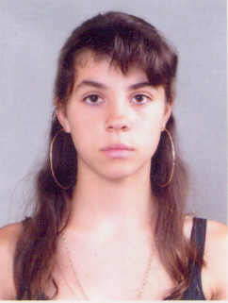

СУШКО
ОЛЕКСАНДРА

10-В клас

Маю багато захоплень, серед них настільний теніс та вокал. Життєве кредо: «Іти вперед і не зупинятись на досягнутому». Я щаслива, що навчаюся в гімназії, де прагну отримувати ґрунтовні знання та знаходити справжніх друзів.
Лікарські рослини застосовувались тисячоліттями. Їх користь та безпечність перевірені часом. Опис цілющих властивостей лікарських рослин було знайдено в бібліотеці ассірійського царя в Нівеї (близько 660 років до н. е.). Відома фундаментальна праця китайського лікаря XV ст. містить 1500 рецептів застосування рослинної сировини. Не можна забувати про великий внесок у фармакологію лікаря Авіценни, автора унікальної праці, яка зажила слави в усьому світі. За часів Київської Русі в арсеналі ченців, які зцілювали хворих, були такі рослини як редька, льон, гірчиця, цибуля. Під час визвольної війни під проводом Богдана Хмельницького для лікування ран застосовували подорожник, звіробій та деревій. В епоху Петра І в багатьох містах відкрили аптеки, а в державі розпочали заготівлі лікарських рослин. В кінці ХІХ століття в Україні використовували і заготовляли близько 180 видів лікарських рослин. З’явилися книги, в яких вітчизняні автори описували рослини, їх лікувальні властивості. На даний момент з цілющих рослин лук і боліт 19 тисяч видів вищих дикорослих рослин флори України близько 3 тисяч мають лікувальні властивості, а майже 350 видів широко застосовуються у практичній медицині.
Лікарські рослини містять у собі велику кількість різноманітних речовин, які за певних умов впливають на організм людини чи тварини. Часто лікарські рослини використовують у домашніх умовах. Тому тема використання рослин для лікування хвороб людини є актуальною.
Мета творчої роботи –– поглибити свої знання про лікарські рослини, дізнатися на чому заснований їхній лікарський ефект, і довести, що лікуватися можна не тільки хімічними препаратами.
Об’єктом дослідження стали лікарські рослини області та їх лікувальні властивості.

Серед методів дослідження можна виділити наступні: робота з науковою літературою, вивчення фольклорного матеріалу, власні спостереження.
До категорії лікарських відносяться рослини, які виробляють і нагромаджують біологічно активні речовини, здатні впливати на процеси обміну в організмі людини.
Статус лікарської рослина отримує лише тоді, коли її властивості доведено в наукових лабораторіях, опротестовані на дослідних тваринах. Тільки потім препарат рекомендується для лікування людей.
У своїй творчій роботі розмаїття лікарських рослини я досліджувала у таких групах: рослини степів та узлісь (буквиця лікарська, глід, горицвіт весняний, звіробій, тощо), цілющі рослини лук і боліт (аїр, валеріана лікарська, оман високий та череда трироздільна) та рослини щоденного вжитку, що мають лікувальні властивості.
Під час написання творчої роботи я відкрила для себе, що рослини, які ми щоденно вживаємо в їжу, володіють надзвичайно цінними лікарськими властивостями. Наприклад, помідори дуже багаті на вітамін С і за його вмістом залишають позаду апельсини та лимони. Були також встановлені антибактеріальні властивості томатного соку. Помідори використовують в дерматології та косметиці, вони підживлюють шкіру.
Квасоля звичайна є популярною харчовою рослиною, багатою на мінеральний склад. За вмістом міді та цинку вона лідирує серед овочів.
Цинк бере участь у багатьох життєво необхідних речовин: ферментів, інсуліну, гормонів. Завдяки великому вмісту солей калію вона сприятливо впливає на стан серцево-судинної системи. Квасолі належить важлива роль в дієтичному харчуванні; здавна її плоди застосовували при цукровому діабеті.

Кавун звичайний. Здавна вважалось, що кавун здатний очищати тіло та виводити хвороби. Зараз доведено, що він досить ефективний при лікуванні та профілактиці хвороб нирок, рекомендований для вживання при ожирінні та під час лікувального голодування. Завдяки наявності феруму він використовується при малокрів’ї. Косметичні маски з кавунового соку запобігають старінню шкіри обличчя, покращують її колір, роблять її свіжішою.
Буряк звичайний. Він багатий на вітаміни групи В, є одним із найбільш забезпечених йодом овочів. Сприяє росту організму, регулює діяльність нервової системи, бере участь у творенні життєво необхідних для організму речовин.
Цінні лікувальні властивості мають і такі знайомі нам рослини як горох посівний, соя, капуста городня, гарбуз звичайний, огірок посівний, морква посівна та інші, які широко використовуються населенням.
Практично кожен вид рослин має цілющі властивості, і якщо не сьогодні, то в майбутньому наука може відкрити їх.
В своїй творчий роботі я дійшла висновку про те, що лікарські рослини і в наш час – це комора несподіванок, справжніх наукових відкриттів, які чекають на кожного, хто серйозно й наполегливо ступає на стежку теоретичного вивчення чи практичного застосування їх для лікування та профілактики численних недуг.

НАЙБІЛЬШ ПОШИРЕНІ ЛІКАРСЬКІ РОСЛИНИ УКРАЇНИ

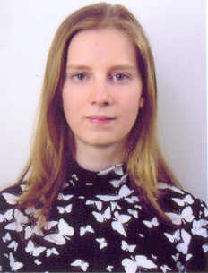

ХОРУЖА
ТЕТЯНА

11-Б клас

Моє життєве кредо: без боротьби перемога втрачає сенс. Тому я докладаю багато зусиль для здійснення своїх мрій. Люблю проводити час на свіжому повітрі, займатися плаванням і кататися на ковзанах.
Моя мрія – створити квітку з пелюстками кольорів веселки.

Лікування травами – одна з провідних ланок народної медицини. Важливою особливістю лікарських рослин є те, що вони швидше й активніше включаються в біохімічні процеси людського організму, ніж хімічні засоби. Перевага на стороні лікарських рослин ще й тому, що вони, на відміну від синтетичних лікарських препаратів, рідко викликають ускладнення, особливо алергічні реакції. Актуальність роботи полягає в тому, що побічна небажана дія багатьох синтетичних препаратів та їх дефіцит дедалі частіше схиляють стрілку терезів у бік ширшого використання інших методів лікування, насамперед фітотерапії – одного з найдавніших способів лікування.
Метою творчої роботи є дослідження лікарських рослин, їх властивостей, способи лікування. Дослідження містить цікаву інформацію для школярів і студентів, а також для тих, хто просто цікавиться лікарськими рослинами.
У давнину було легше лікувати травами, адже цілющих рослин тоді було значно більше; не доводилось замислюватися над тим, чи довго відновлюватимуться рослини. Нині запаси лікарських трав зменшуються. Частина їх заборонена для заготівлі, чимало видів можна заготовляти лише у незначній кількості. Люди намагаються культивувати такі рослини, особливо на садових та городніх ділянках. Однак для застосування лікарських рослин необхідно мати уявлення про їх морфологічні ознаки, правила збирання, цілющі властивості, способи використання, вплив на організм.
Ще в доісторичні часи люди користувалися дикорослими травами для лікування хвороб. Так давньогрецька медицина налічувала близько 230 лікарських рослин.
Численні відомості про лікування травами дійшли до нашого часу від первісних народів Близького Сходу. У нашій країні береглися стародавні рукописні книги – травники, проте досконале вивчення стало можливим лише у 1921 році.

Для дослідження були обрані найбільш поширені рослини Кіровоградщини: трави, кущі, дерева: серед них кульбаба лікарська, нагідки лікарські, конвалія звичайна, золототисячник звичайний, шипшина корична, барбарис звичайний, липа серцелиста, береза бородовчаста, сосна лісова та інші.
Кульбаба лікарська використовується при хворобах печінки й жовчного міхура (каменях), при опухлій селезінці, жовтянці, цукровому діабеті, для поліпшення травлення, при недостатній кислотності шлунка, гастриті, як потогінний, протигарячковий, молокогінний, відхаркувальний і проносний засіб, при хронічних запорах і геморої, що заспокоює болі при сечокам'яній хворобі.
Цілюща дія золототисячника відома з часів Римської імперії, коли соками рослини лікували рани. Зараз в медичній практиці він застосовується як засіб для стимуляції виділення шлункового соку, при хворобах печінки, нирок, цукровому діабеті.
Бруньки, пагони і смолу живиці застосовують при цинзі як вітамінний напій. Через те, що в бруньках є легка олія, вітаміни В2, К і каротин, фітонциди - відвар, напар і настій соснових бруньок вживають як відхаркувальний, протигнильний, дезінфікуючий і сечогінний засіб .
В роботі описані біологічні властивості цих рослин, умови їх росту та райони розповсюдження, узагальнені рекомендації щодо збирання, сушіння, обробки та зберігання, способи використання з лікарською метою. Також розкрите значення та способи охорони запасів лікарських рослин України. Ця проблема стала особливо актуальною в наш час. Ми повинні задуматися в нашому ставленні до природи, адже людство і природа - взаємопов’язані речі.
На закінчення слід зазначити, що примноження запасів лікарських рослин в Україні особливо важливо нині, коли потреба в медичних лікарських препаратах не забезпечується. Дотримуючись законів природи, використовуючи досвід багатьох поколінь, люди можуть розширити знання про рослини та розкрити способи застосування їх як лікарських засобів.

КРИСТАЛИ ТА ЇХ ВЛАСТИВОСТІ

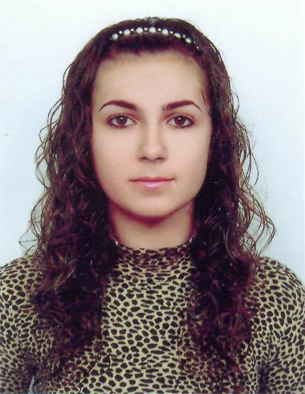

ДЬОМІНА
КАТЕРИНА

11-Б клас

Моє життєве кредо: якщо дуже чогось хочеш, то обов’язково досягнеш. Тому я завжди впевнено йду до мети. Захоплююсь музикою, танцями та спортом. Люблю спостерігати за дивами рослинного світу, за змінами в природі, робити різні досліди. В майбутньому мрію створити будинок для безпритульних тварин.
Протягом усієї історії науки вчені прагнули розкрити таємниці виникнення кристалів, їх росту та властивостей.
Кристали зустрічаються нам скрізь. Їх добувають із земних надр, досліджують в лабораторії, промислово обробляють, створюють вироби з кристалічних матеріалів. Ми ходимо по кристалах і широко використовуємо їх у повсякденному житті. Сіль і цукор, лід і сніг, глина й пісок та сотні інших речовин – все це кристали.
Мета творчої роботи – описати будову кристалів, їх властивості, практичне використання та отримання штучних кристалів.
Кристали – це тверді тіла, що мають багатогранну форму, а складові їх частинки (атоми, молекули, йони) розміщені закономірно. Це розміщення має вигляд тривимірної просторової укладки, що дістала назву кристалічної решітки. Кристали виростають у формі багатокутників. Зовнішня форма кристалів – це прояв їхніх фізичних властивостей, а властивості залежать від закономірної внутрішньої будови.
Основними властивостями кристалів є: анізотропія, симетрія, спайність, здатність до самоогранування та багато інших. Але основною характерною особливістю структури кристалів є симетрія.
Кристали різних речовин відрізняються один від одного за своїми формами. Кам’яна сіль – це завжди кубики, алмаз – правильні восьмигранники (октаедри), лід – шестигранні призмочки, дуже схожі на гірський кришталь, а сніжинки – завжди шестипроменеві зірочки.
Коли дивишся на кристали, насамперед кидається в очі їхня симетрія. Ще в дитинстві, коли я спостерігала за сніжинками, в мене виникло питання: чому вони завжди шестикутні?
Чому не буває сніжинок п’ятикутних або семикутних? Вивчаючи властивості кристалів, я знайшла відповідь на ці питання. Всі кристали симетричні. Це означає, що в кожному кристалічному багатограннику можна знайти площину симетрії, вісі симетрії, центри симетрії та інші її елементи.

Всі елементи симетрії повторюють однакові частини фігури, надають їй симетричну красу та завершеність. Але найцікавішим є центр симетрії: від того, є він чи його немає, залежить не тільки форма, а й дуже багато фізичних властивостей кристалів.
На основі елементів симетрії можна передбачати наявність або відсутність тих чи інших властивостей кристалів. Форма реальних кристалів звичайно відрізняється від ідеальної форми (габітусу). Габітус кристала змінюється в залежності від умов зародження й росту. Форма й чистота кристалу залежить від складу речовин, із яких вони утворюються, та умов кристалізації.
Кристалізація – процес утворення кристалів із розчинів, розплавів, а інколи і з газової фази.
Практичною частиною роботи є вирощування кристалів. Кристали виникають при переході з будь-якого агрегатного стану в твердий. Найбільш розповсюджено в природі й техніці утворення кристалів при переході речовини з рідкого стану в твердий. Прикладом утворення кристалів із розчинів може слугувати утворення льоду й випадання різних солей.
Кристали вирощують в основному способом поступового охолодження насиченого розчину, так як це дозволяє за найбільш короткий час виростити великі кристали правильної форми.
Для отримання кристалів кухонної солі я приготувала перенасичений розчин солі і обережно опустила в нього затравку – дротик з маленькою петелькою на кінці.
Через деякий час на затравці з’явилися кристали.

Для вирощування кристалів міді я використала мідний купорос, який засипала хлоридом натрію для уповільнення процесу кристалізації, та додала води. Через три доби з’явились кристали міді.
На кристалізації засновується виробництво штучних кристалів, технічного та ювелірного призначення. Найбільше виробляється штучний кварц, корунд, слюда, алмаз. Природні й синтетичні кристали застосовують в оптиці, в різних галузях електроніки, радіотехніки та обчислювальної техніки.

РОЗЧИНИ

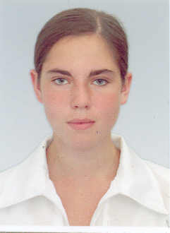

ТИМКО
ІРИНА

10-Б клас

Активна, цікава людина, люблю проводити час в компанії друзів. Люблю слухати музику, співати, читаю детективи, романи, фантастику.
Своє майбутнє хочу пов’язати з професією економіста або банківською справою. Улюблені предмети: математика, хімія та економіка.

Тема творчої роботи актуальна при вивченні розчинів, може стати в пригоді в розв’язанні задач і вправ на розчини.
За мету в своїй роботі було поставлено дослідити й більше дізнатись про розчини, їх види, утворення та використання, а також розглянути деякі приклади розв’язування задач з теми „Розчини”.
Було досліджено значення розчинів, їх класифікації, застосування. В ході створення творчої роботи було досліджено деякі приклади розв’язання задач на розчини та поміщено декілька прикладів задач, складених самостійно.
Розчини – це однорідні багатокомпонентні системи, що складаються з розчинника, розчинених речовин і продуктів їх взаємодії. Розміри частинок у розчинах становлять менше 10⁻⁹ г – це приблизно порядок розміру молекул. За агрегатним станом розчини можуть бути рідкими (морська вода), газоподібними (повітря) та твердими (багато сплавів металів).
Ця тема виявилася дуже цікавою для вивчення, особливо утворення розчинів, розчинення речовин у розчиннику при зміні температури та тиску. Розчини зустрічаються скрізь. У повсякденному житті ми постійно стикаємося з розчинами, постійно використовуємо їх. Навіть людський організм складається з розчинів. Розчини утворюються при взаємодії розчинника і розчиненої речовини. Процес взаємодії розчинника і розчиненої речовини називається сольватацією (якщо розчинником є вода – гідратацією). Розчинення проходить із утворенням різних за формою і міцністю продуктів – гідратів. При цьому беруть участь сили як фізичної, так і хімічної природи.
Процес розчинення внаслідок такого роду взаємодій компонентів супроводжується різними тепловими явищами.

Наприклад, розчинення кристала в рідині відбувається так. Коли вносять кристал у рідину, в якій він може розчинитися, від його поверхні відриваються окремі молекули. Вони, завдяки дифузії, рівномірно розподіляються по всьому об’єму розчинника. Відокремлення молекул від поверхні твердого тіла спричиняється, з одного боку, їхнім власним коливальним рухом, а з другого–притяганням з боку молекул розчинника. Цей процес тривав би до повного розчинення будь-якої кількості кристалів, коли б одночасно не відбувався зворотний процес – кристалізація. Молекули, що перейшли у розчин, вдарившись об поверхню ще не розчиненої речовини, знову притягуються до неї і входять до складу її кристалів. Зрозуміло, що виділення молекул із розчину відбувається тим швидше, чим більша концентрація розчину. А оскільки концентрація розчину в міру розчинення речовини збільшується, то настає такай момент, коли швидкість розчинення дорівнюватиме швидкості кристалізації. Тоді установлюється динамічна рівновага, при якій за одиницю часу стільки ж молекул розчиняється, скільки й виділяється з розчину.
Існують різні способи вираження складу розчину. Найчастіше використовують масову частку розчиненої речовини й молярну концентрацію.
В роботі висвітлені питання програми з хімії для учнів, абітурієнтів та вступників до вузів. Інформацію, яку містить наукова робота, можна використовувати для роботи хімічних гуртків, на позаурочних навчальних заходах та для поглибленого вивчення теми „Розчини” на уроках хімії й підготовки до предметних олімпіад.

СТВОРЕННЯ МАТЕМАТИЧНОГО ПАКЕТУ
ДЛЯ РОЗВ’ЯЗУВАННЯ СИСТЕМ ЛІНІЙНИХ РІВНЯНЬ

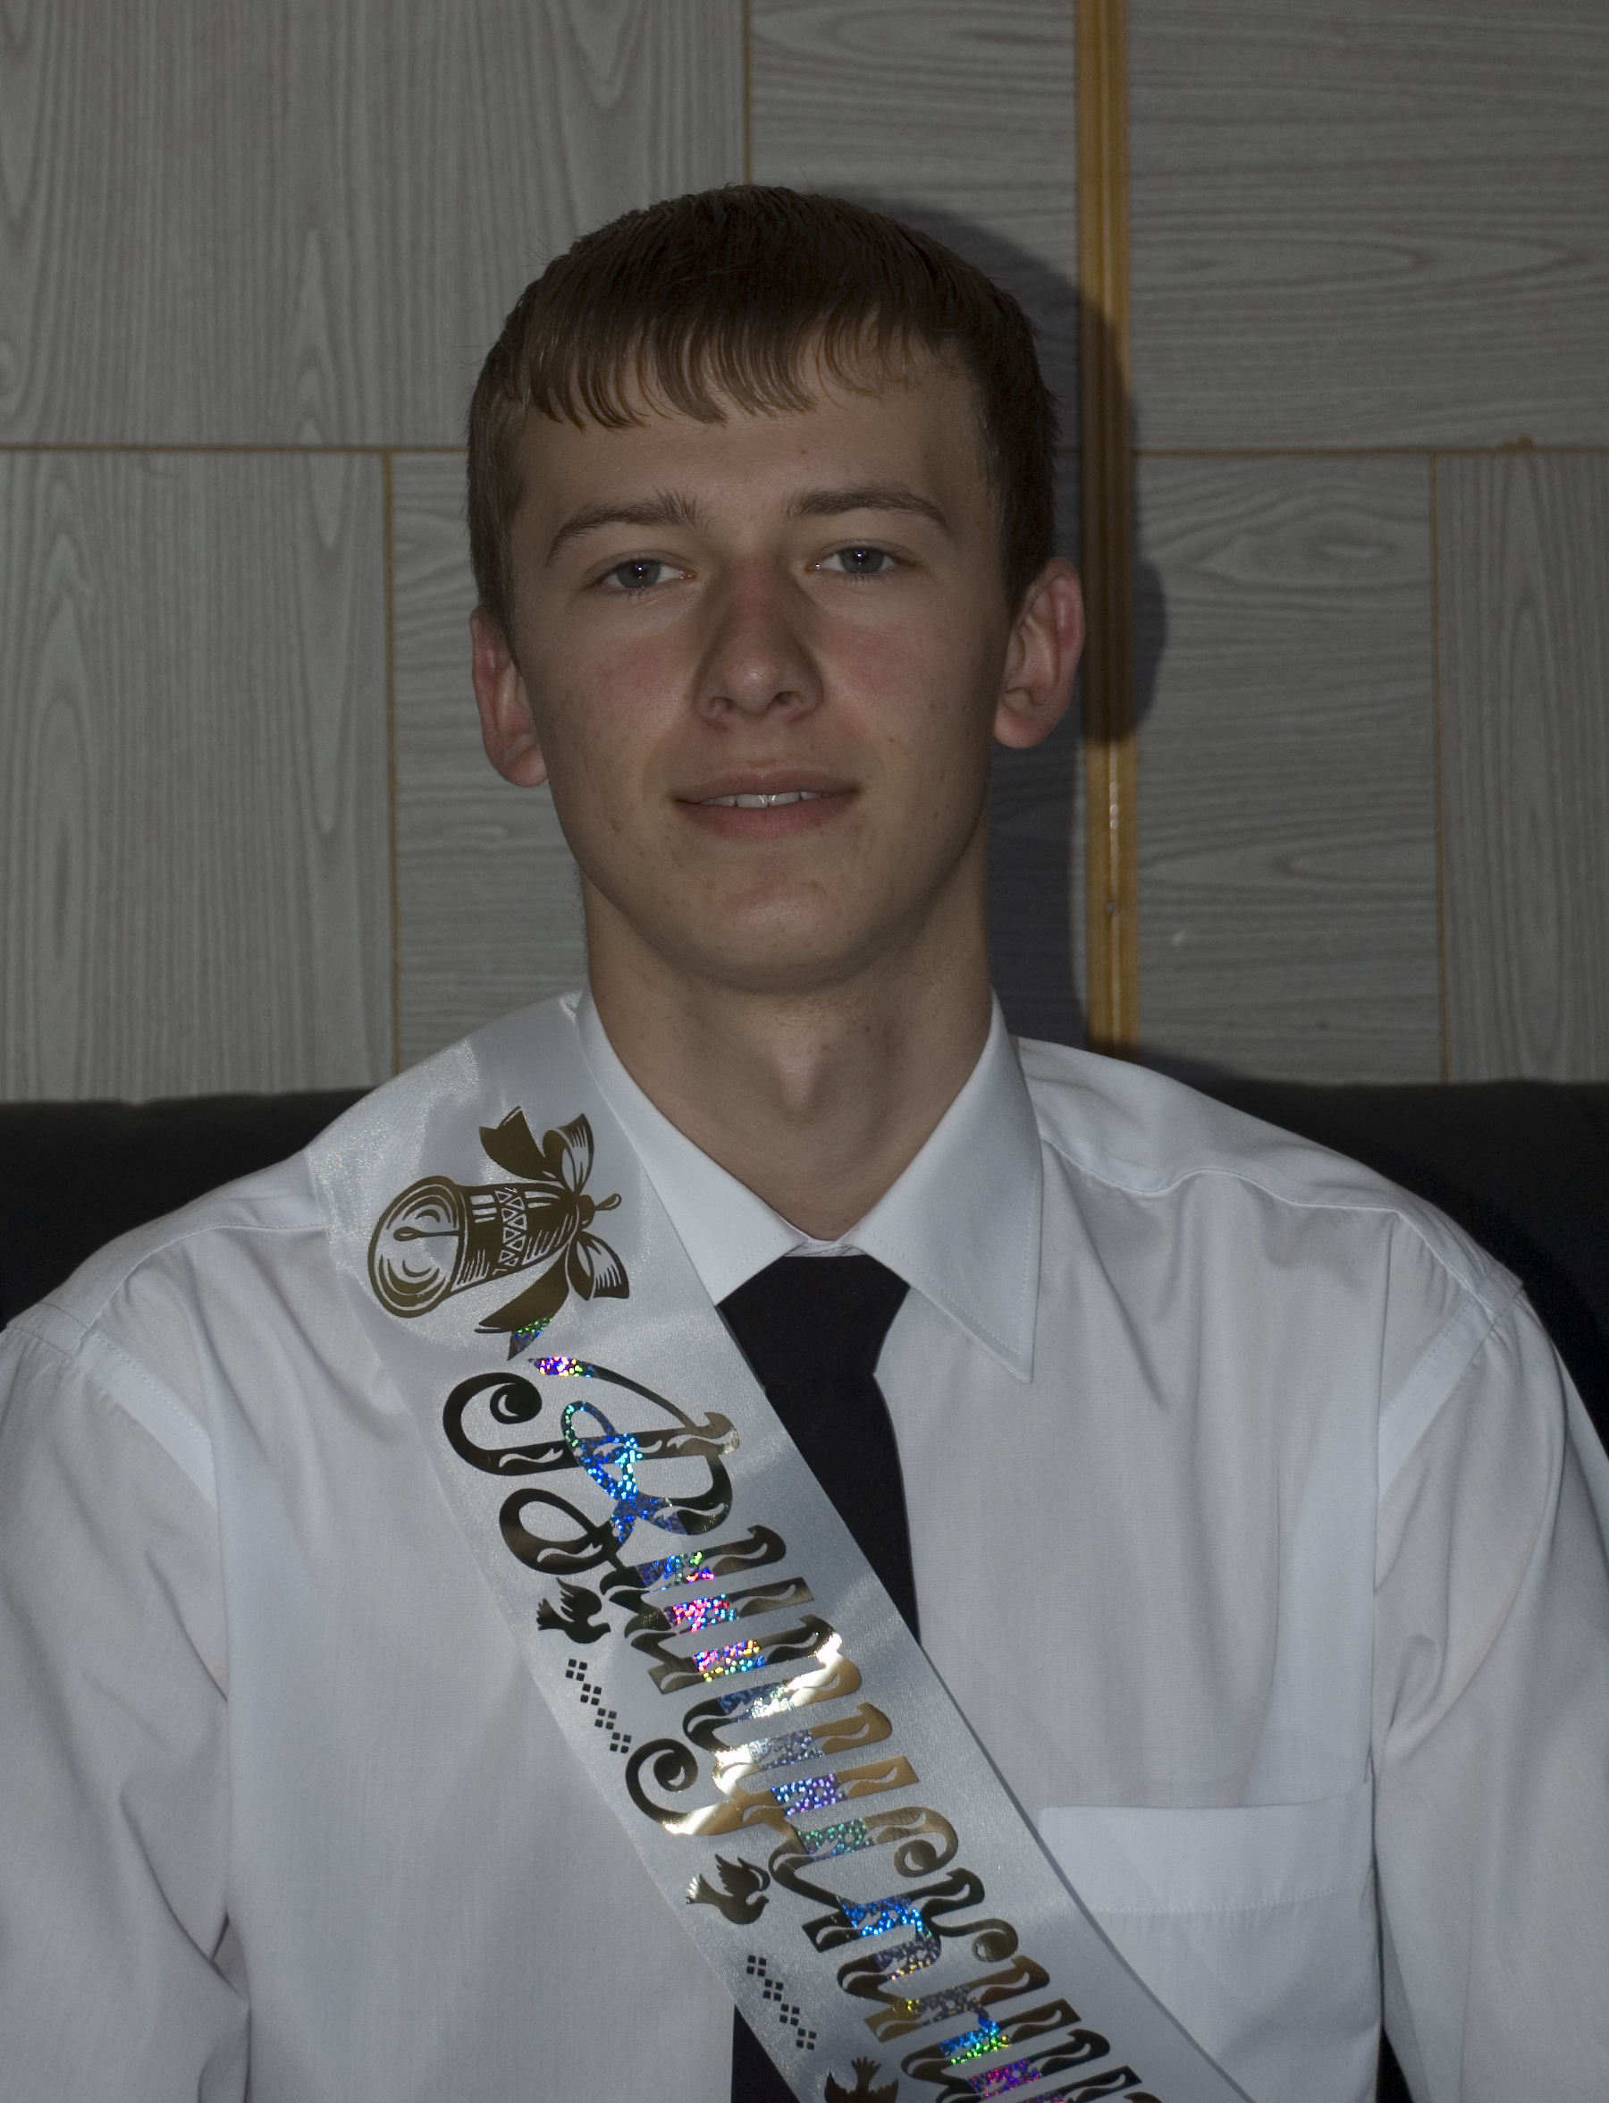

ПАРШЕНКОВ
ВІТАЛІЙ

11-Б клас

Товариський і веселий. Люблю бути в центрі подій. Захоплююся інформатикою. Подобається бути з сучасною технікою на «ти». В майбутньому мрію стати високопрофесійним програмістом і просто щасливою людиною.

Темою моєї творчої роботи є “Створення математичного пакету для розв’язування систем лінійних рівнянь” у TURBO PASCAL. PASCAL – це мова програмування, яка була винайдена швейцарським вченим Ніклаусом Віртом у 1968 році. Вона дістала свою назву на честь великого французького математика й механіка Блеза Паскаля, який у 1648 році сконструював першу рахувальну машину. Винахідником TURBO PASCAL вважається студент Вірт Філіп Кан.
Актуальність роботи підтверджується висловлюванням академіка В.М.Глушкова про те, що у XX столітті вважали безграмотною людиною ту, яка не вміла читати й писати, а у XXI столітті будуть вважати безграмотною ту людину, яка не вміє працювати з комп’ютером.
Розвиток фундаментальних, прикладних і технічних наук спричинив необхідність виконувати багато складних розрахунків, для виконання яких більш практично використовувати комп’ютер. На сьогоднішній день комп’ютер використовується в різноманітних галузях знань, у всіх сучасних технологіях. На сучасному етапі навчання в школі, де часто використовують новітні інформаційні технології при вивченні природничо-математичних дисциплін, актуальна проблема створення програм навчального призначення. Новизна дослідження полягає в розробці власної програми засобами TURBO PASCAL. Об’єктом і предметом дослідження є створення й застосування програми навчального призначення з математики. За допомогою TURBO PASCAL можна створити достатньо потужну програму для демонстрації розв’язування систем лінійних рівнянь методами Гаусса і Крамера.
Мета моєї роботи:

а) дослідити математичну основу розв’язування систем лінійних рівнянь, використовуючи різні методи їх розв’язування, а також знайти можливу кількість розв’язків у різних випадках;
б) удосконалити власні навички розв’язування систем лінійних рівнянь;
в) навчитися правильно перекладати всі отримані результати на мову програмування TURBO PASCAL.
Отже, виконавши цю роботу, я досягнув поставленої мети й переконався на практиці в досконалості та корисності мови TURBO PASCAL.
У результаті дослідження було виявлено, що так, як і інші мови, програмування TURBO PASCAL дає змогу створювати достатньо потужні програми для виконання всіх поставлених задач. Не дивлячись на те, що ця програма існує досить довгий час, це не заважає їй створювати досить-таки оригінальну оболонку з використанням усіх можливих додаткових функцій.
Із математичної точки зору було цікаво дослідити різні методи розв’язування систем лінійних рівнянь і складати алгоритм для їх розв’язання. Оволодівши математичними основами розв’язування систем лінійних рівнянь, я дослідив зміну кількості розв’язків системи в залежності від значень визначників, а також порівняв методи розв’язування систем лінійних рівнянь і дійшов висновку, що найбільш ефективним, з точки зору обчислень, є метод Крамера. Метод Гаусса має певні недоліки. Істотним недоліком цього методу є неможливість сформулювати умови сумісності системи залежно від значень коефіцієнтів і вільних членів.
З іншого боку, навіть для визначеної системи цей метод не дає змоги знайти загальні формули, що визначають розв’язки системи через її коефіцієнти й вільні члени, які необхідно мати для теоретичних досліджень.
На мою думку, в процесі дослідження я досягнув поставленої мети й поглибив свої знання з даної теми. Отже, чим глибше й досконаліше людина освоює основи інформатики, тим ширші горизонти відкриваються перед нею, адже у наш час кожний вид людської діяльності потребує вміння користуватися інформаційними технологіями.

ЕФЕКТИВНІ МЕТОДИ РОЗВ’ЯЗАННЯ
ІРРАЦІОНАЛЬНИХ РІВНЯНЬ І
НЕРІВНОСТЕЙ

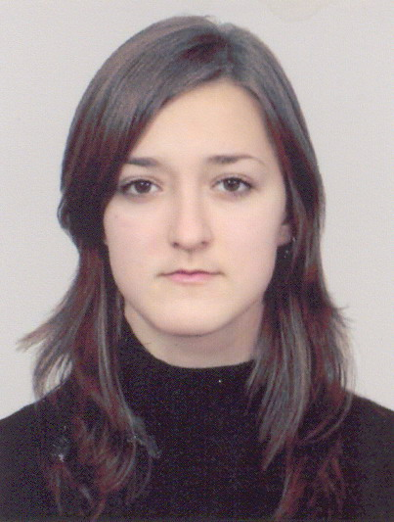

ШАПОВАЛОВА
ДАРІЯ

11-Б клас

Вважаю, що всього в житті я зумію добитися сама. Та інколи віра в себе та оптимізм вичерпуються, і пригадуються слова великого царя Соломона: «Все проходить. І це пройде».
Розв’язання задач і прикладів є основним критерієм оцінки умінь абітурієнта. І так як у цьому році я випускниця й маю здавати зовнішнє незалежне тестування з математики, то вибір цієї теми дозволив мені систематизувати, закріпити мої знання з математики та розширити їх із теми «Ірраціональні рівняння й нерівності». Я вважаю, що саме в цьому й полягає актуальність моєї теми, тому що подібне завдання зараз стоїть перед усіма випускниками, яким потрібна математика.
Основні розділи моєї роботи:
Ірраціональні рівняння, нерівності, їх суть, методи розв’язання, приклади.
Методи розв’язання та приклади ірраціональних рівнянь і нерівностей з параметрами.
Мета моєї роботи:
- Дослідити та виявити найефективніші шляхи розв’язання ірраціональних рівнянь і нерівностей.
- Розглянути всі можливі випадки ірраціональних рівнянь і нерівностей з параметрами, способи їх розв’язання.
- Шляхом досліджень дійти висновків, що потрібно враховувати при розв’язанні ірраціональних рівнянь і нерівностей та які прийоми розв’язання є швидкими та ефективними.
Практична цінність моєї роботи полягає в тому, що її можна використовувати як додатковий матеріал у вивченні ірраціональних рівнянь і нерівностей, так як я зібрала й підсумувала цей матеріал, а також для допитливих, яким цікаво дізнатися про більш ефективні методи розв’язання ірраціональних рівнянь і нерівностей.
Як приклад, можемо розглянути подібне рівняння, розв’язане методом введення допоміжного невідомого:

Приклад 1
Розв’язати рівняння
Розв’язання: позначимо 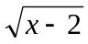 через 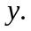 Тоді рівняння (1) рівносильне системі
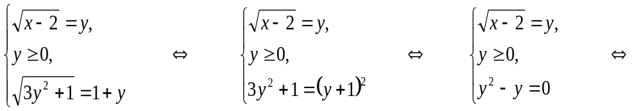

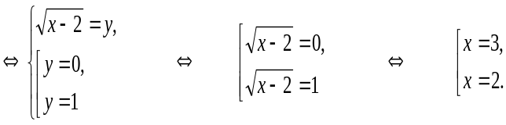

Відповідь: 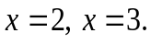
Результати моїх досліджень можна викласти у таких положеннях:
- Універсальних методів розв’язання ірраціональних рівнянь і нерівностей немає, тому їх вибір залежить від типу рівняння чи нерівності. Для деяких видів рівнянь існують особливі методи розв’язання.
- При розв’язанні ірраціонального рівняння потрібно пам’ятати про можливість зміни розв’язків.
- Необхідно стежити за тим, щоб при всіх розглянених значеннях невідомих, жоден із виразів, що входять у рівняння, не був позбавлений змісту.
- На початку розв’язання будь-якого ірраціонального рівняння необхідно встановити межі допустимих значень його коренів.
- Також слід пам’ятати, що знаходження області визначення рівняння не забезпечує від появи сторонніх коренів, тобто не звільняє нас від перевірки отриманих коренів.
- Перевірка зайва лише в тих випадках, коли досліджена еквівалентність застосованих у процесі розв’язання перетворень.

- При розв’язанні ірраціональних рівнянь з параметрами треба проводити ідею двох методів, тобто, якщо неможлива перевірка коренів, то здійснюється перехід до рівносильних систем рівнянь і нерівностей.

ЗАСТОСУВАННЯ ЧИСЕЛ ФІБОНАЧЧІ В СУЧАСНІЙ НАУЦІ

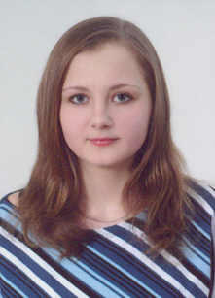

ТИЩЕНКО
РАЇСА

11-Б клас

У свої 17 років життя сприймаю, як подарунок, наповнений цікавим, а інколи навіть недосяжним. Прогулянки, туристичні подорожі. Спілкування, музика, поезія, математика – це плин мого життя, яке дарує мені радість і духовне начало.

Метою моєї роботи було:
- дослідити властивості чисел Фібоначчі та їх прояви в природі;
- проаналізувати їх роль у розвитку сучасної науки;
- підтвердити ідею виникнення нової інтегральної науки про гармонію.
Математик Леонардо Фібоначчі дослідив властивості ряду чисел, який отримав вирішуючи так звану «задачу про кроликів».
Ця послідовність чисел відома не лише тим, що в ній сума кожних двох сусідніх чисел дорівнює наступному числу, а й тим, що частка двох сусідніх чисел має незбагненну властивість наближатися до 1.618, тобто до числа φ.
В результаті дослідження цієї числової послідовності були помічені такі властивості:
1. Квадрат кожного члена ряду Фібоначчі, зменшений на добуток попереднього і наступного членів, дає по черзі то +1, то – 1.
2. У ряді Фібоначчі кожне третє число – парне, кожне четверте ділиться на 3, кожне п’яте – на 5, кожне п’ятнадцяте – на 10.
3. Неможливо побудувати трикутник, сторонами якого є числа Фібоначчі.
4. Якщо взяти будь-які 4 послідовних числа ряду Фібоначчі і розглядати добуток крайніх членів і подвоєний добуток середніх як довжини катетів прямокутного трикутника, то довжиною його гіпотенузи буде один із членів цього ряду.
5. Будь-який член ряду S_{n} утворюється залежно від номера місця n, яке він займає за допомогою дій лише над цілими числами. Але не лише цілі числа, а й дробові неспроможні утворити формулу, яка б виражала цю залежність.
Її можна утворити тільки з допомогою двох ірраціональних чисел:

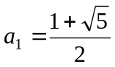 і 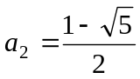.
Отже, формула набуває такого вигляду:
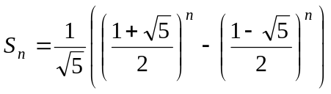 – (формула Біне).
Щоб розкрити поняття “Золотої пропорції”, я багато уваги приділила числу «φ». Це число називають найкрасивішим числом у Всесвіті. Воно взяте з послідовності Фібаначчі і відоме тим, що частка двох сусідніх чисел дорівнює 1,618. Найдивовижніша особливість числа «φ» – це його роль як основного структурного принципу в природі. Рослинам, тваринам і навіть людям властиві пропорції, що дорівнюють відношенню «φ» до одиниці. «φ» трапляється у природі так часто, що, очевидно, це не може бути збігом. Тому в давнину люди вирішили, що Творець Всесвіту відвів числу «φ» особливу роль. Давні вчені проголосили одну цілу шістсот вісімнадцять тисячних божественною пропорцією.
“Золотий переріз” використовується також в музиці, архітектурі, скульптурі та насамперед живописі.
Щоб впевнитись у дивовижній особливості “золотого перерізу”, я провела такий дослід: зобразила 5 прямокутників, один із яких має розміри золотого перерізу. Серед учнів свого класу провела опитування. Опитувані мали з запропонованих прямокутників вибрати найбільш прийнятний для їхнього сприйняття. В результаті опитування переважна більшість учнів звернула увагу саме на прямокутник «золотих» розмірів.
І в рослинному, й у тваринному світі наполегливо пробивається формотворна тенденція природи – симетрія щодо напрямку росту й руху.
Тут «золотий перетин» виявляється в пропорціях частин перпендикулярно до напрямку росту.

П'ятикутна зірка-пентаграма завжди привертала увагу людей досконалістю. У чому привабливість зірки? У цій фігурі спостерігається дивна сталість відношень відрізків, що її утворюють, та «золоті» розміри в будові... В наш час п’ятикутна зірка зустрічається на прапорах багатьох країн.
Інтерес до чисел Фібоначчі і «золотого перетину» і проблемам гармонії систем, що виник у сучасній науці, є підтвердженням «природного» ходу розвитку сучасної науки, що наближається до розкриття законів гармонії, створенню нової наукової картини світу, заснованої на ідеях гармонії, симетрії й золотого перетину. Це призведе до відновлення і поглиблення зв'язків між Наукою, Мистецтвом і Релігією як трьох методів розкриття й відображення об'єктивної гармонії Світобудови, а також до зближення «езотеричної» й «матеріалістичної» науки! Для рішення цих проблем у сучасній науці повинна виникнути нова інтегральна наука, названа «Наукою про Гармонію», в якій числа Фібоначчі і «золотий перетин» повинні зайняти гідне місце.

ОСОБЛИВОСТІ РОЗВ’ЯЗУВАННЯ РІВНЯНЬ
ТА ЗАДАЧ З МОДУЛЕМ

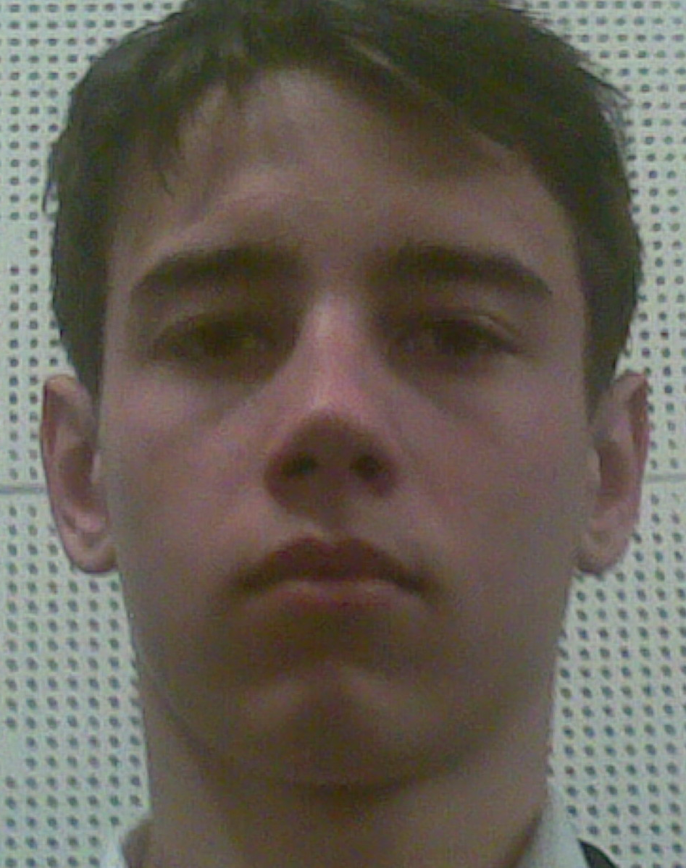

ЛОМАНОВ
РАДІСЛАВ

10-Б клас

Я понад усе люблю фізику і точні науки. Вивчення фізики і математики – ціль і основа мого життя. У вільний від навчання час люблю читати про цікаві і нові відкриття у галузі точних наук. Серце німіє коли чую щось про квант, фотон або індукцію.
Темою мого дослідження є особливості розв’язування задач та рівнянь з модулем. Враховуючи певну послідовність і методику розв’язання подібних задач, я врахував лінійні інтерпретації. Я вважаю, що засвоєння поняття модуля потрібне не лише для оволодіння алгоритмами арифметичних дій з додатними та від’ємним числами, насамперед воно сприяє формуванню абстрактного та алгоритмічного мислення (особливо при використані алгебраїчного змісту модуля); пошукової евристичної діяльності (при пошуку раціональних способів розв’язання задач або їх систем). До того ж, знання про модуль формує відповідні типи мислення через дидактику числа на модуль числа, а також формує вміння аналізувати, застосовувати математичні знання в нестандартних ситуаціях.
За означенням модуль числа – це сукупність систем додатного числа, якщо 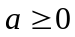, і від’ємного, якщо 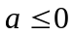. Рівняння або задача, які містять невідому або функції від невідомої під знаком модуля, називається рівнянням або задачею з модулем. Універсальних методів розв’язування таких задач не існує. Часто використовують аналітичні, рідше графічні методи їх розв’язання. На мою думку, геометрична інтерпретація модуля числа та розв’язання задач методом інтервалів є відносно легким. В аналітичних методах розв’язання цих задач використовується означення та геометрична інтерпретація модуля числа (функції). Відомо, що
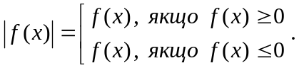
Більше того, якщо враховувати, що 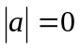, то
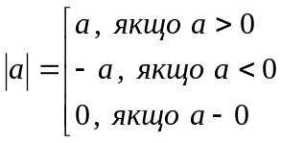

Для того, щоб розв’язувати навіть найпростіші завдання з символами абсолютної величини потрібно проводити міркування типу:”якщо виконується певна умова, то буде так, а якщо виконується інша, то буде інакше». Як бачимо, засвоєння самого поняття модуль вимагає багатьох зусиль. Можна помітити, що модуль числа не може бути від’ємним числом, тобто 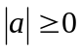.Тобто, якщо це зручно, то під знаком модуля можна змінити знак виразу на протилежний. Існує ще декілька способів розв’язання задач та лінійних рівнянь з модулем. Достатньо піднести праву й ліву частини рівняння до квадрата, а математичною інтерпретацією модуля є квадрат, тому він 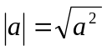.
Отже, відомо декілька методів розв’язування рівнянь з модулем: алгебраїчний і геометричний змісти модуля числа, властивість
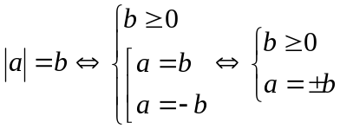,
піднесення обох частин рівняння до квадрату, а іноді достатньо просто проаналізувати умову невід’ємності модуля – це значно спростить розв’язання задачі. Я хотів би продемонструвати кінцеву рівність, яку можна отримати з умови модуля числа
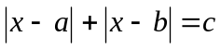 і звідси 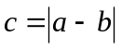.
В ході свого дослідження я помітив, що спроба негайно розв’язати задачу часто призводить до суттєвих помилок. При дослідженні модуля мною були використані такі методи і прийоми дослідження як метод вибору, аналізу синтезу, метод зіставлення та порівняння.

ГРАФІКО-ОБЧИСЛЮВАЛЬНЕ
МОДЕЛЮВАННЯ ЗАДАЧ
НА ЗНАХОДЖЕННЯ ПЛОЩ ФІГУР
ЗА ДОПОМОГОЮ ІНТЕГРАЛА

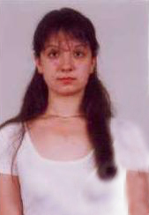

АНДРІЙЧУК
МАРИНА

11-Б клас

Дуже люблю водну стихію. Любов до математики привила мені мама, тому я й обрала цей предмет для творчого дослідження. На думку друзів я – гарний товариш, чесна людина, яка завжди допоможе в скрутну хвилину. Мрію стати успішною людиною.
Смысл – там, где змеи интеграла.
Меж цифр и букв, меж d и f !
В.Я. Брюсов

Метою мого наукового дослідження було ознайомлення із завданнями, що історично привели до появи інтегрального числення та визначеного інтеграла – одного з основних понять математичного аналізу. Я розглянула основні задачі на застосування визначеного інтеграла до обчислення площ фігур, які можна розбити на криволінійні трапеції, дослідила використання поняття визначеного інтеграла як границі інтегральної суми до розв’язування задач на доведення, вивчила можливості використання навчальної програми GRAN-2D для обчислення інтегралів та знаходження площ плоских фігур та площ поверхонь і об’ємів тіл обертання.
Історія поняття інтеграла тісно пов’язана із задачами знаходження квадратур. Задачами про квадратуру тієї чи іншої плоскої фігури математики Стародавньої Греції та Риму називали задачі, які ми нині відносимо до задач на обчислення площ.
Багато значних досягнень математиків Стародавньої Греції у розв’язуванні задач на знаходження квадратур (тобто обчислення площ) плоских фігур, а також кубатур (обчислення об’ємів) тіл пов’язані з застосуванням методу вичерпування, що запропонував Евдокс Кнідський (бл.408—бл.355 рр. до н. е.). Суть методу полягає в тому, що геометричну фігуру вичерпують такими фігурами, площі чи об’єми яких можна обчислити, а потім виконують граничний перехід.
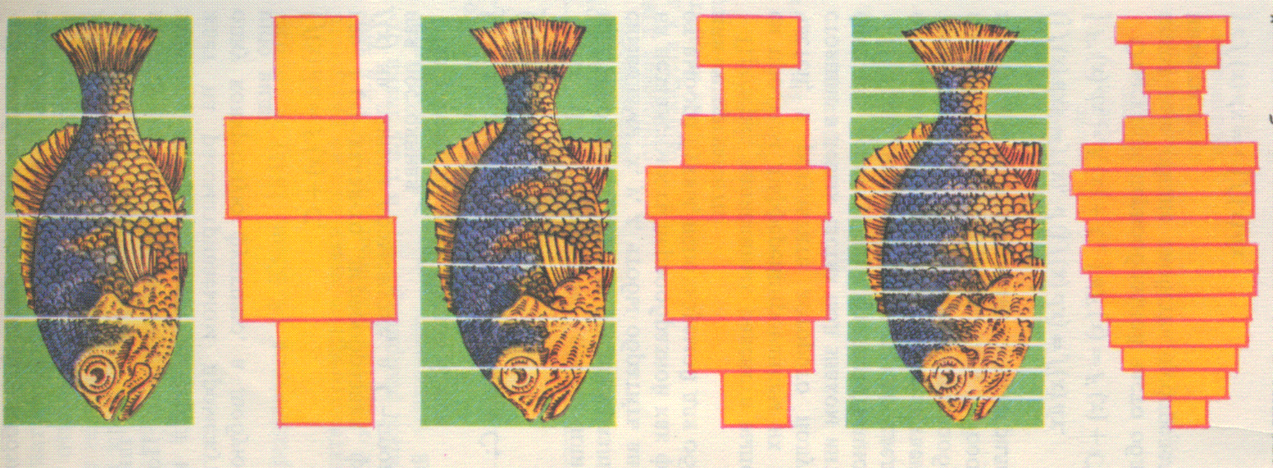Основною фігурою при обчисленні площ криволінійних фігур (в прямокутній декартовій системі координат) є криволінійна трапеція, площа якої обчислюється за формулою:

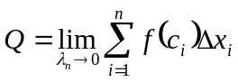.
На практиці для обчислення площ криволінійних фігур використовують формулу Ньютона-Лейбніца:
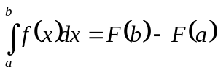.
Обчислення інтегралів, як і інших математичних об’єктів, за допомогою комп’ютера дає можливість програма GRAN-2D.
Приклад. Обчислити об’єм та площу поверхні тіла, утвореного обертанням графіка функції 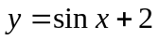 навколо осі OX на відрізку 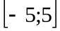.
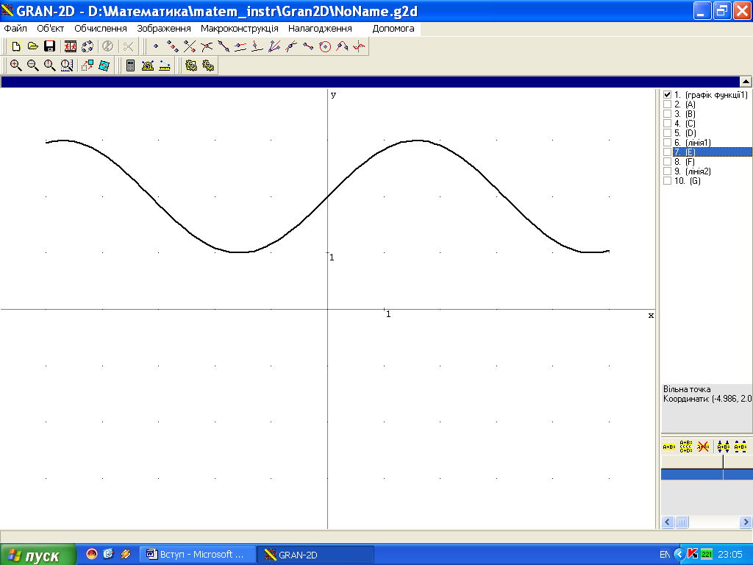

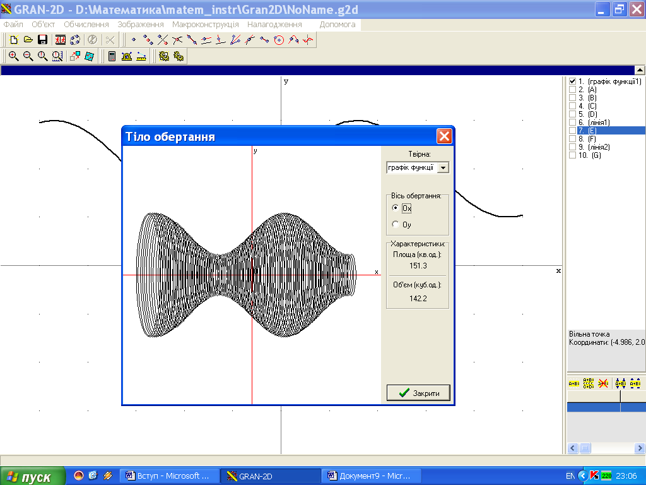
Відповідь. 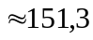 кв. од; 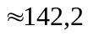 куб. од.
Поняття інтеграла майже всюдисуще. Він є символом, візитною карткою всієї математики.

ТРИГОНОМЕТРИЧНІ РІВНЯННЯ ТА ЇХ
ЗАСТОСУВАННЯ

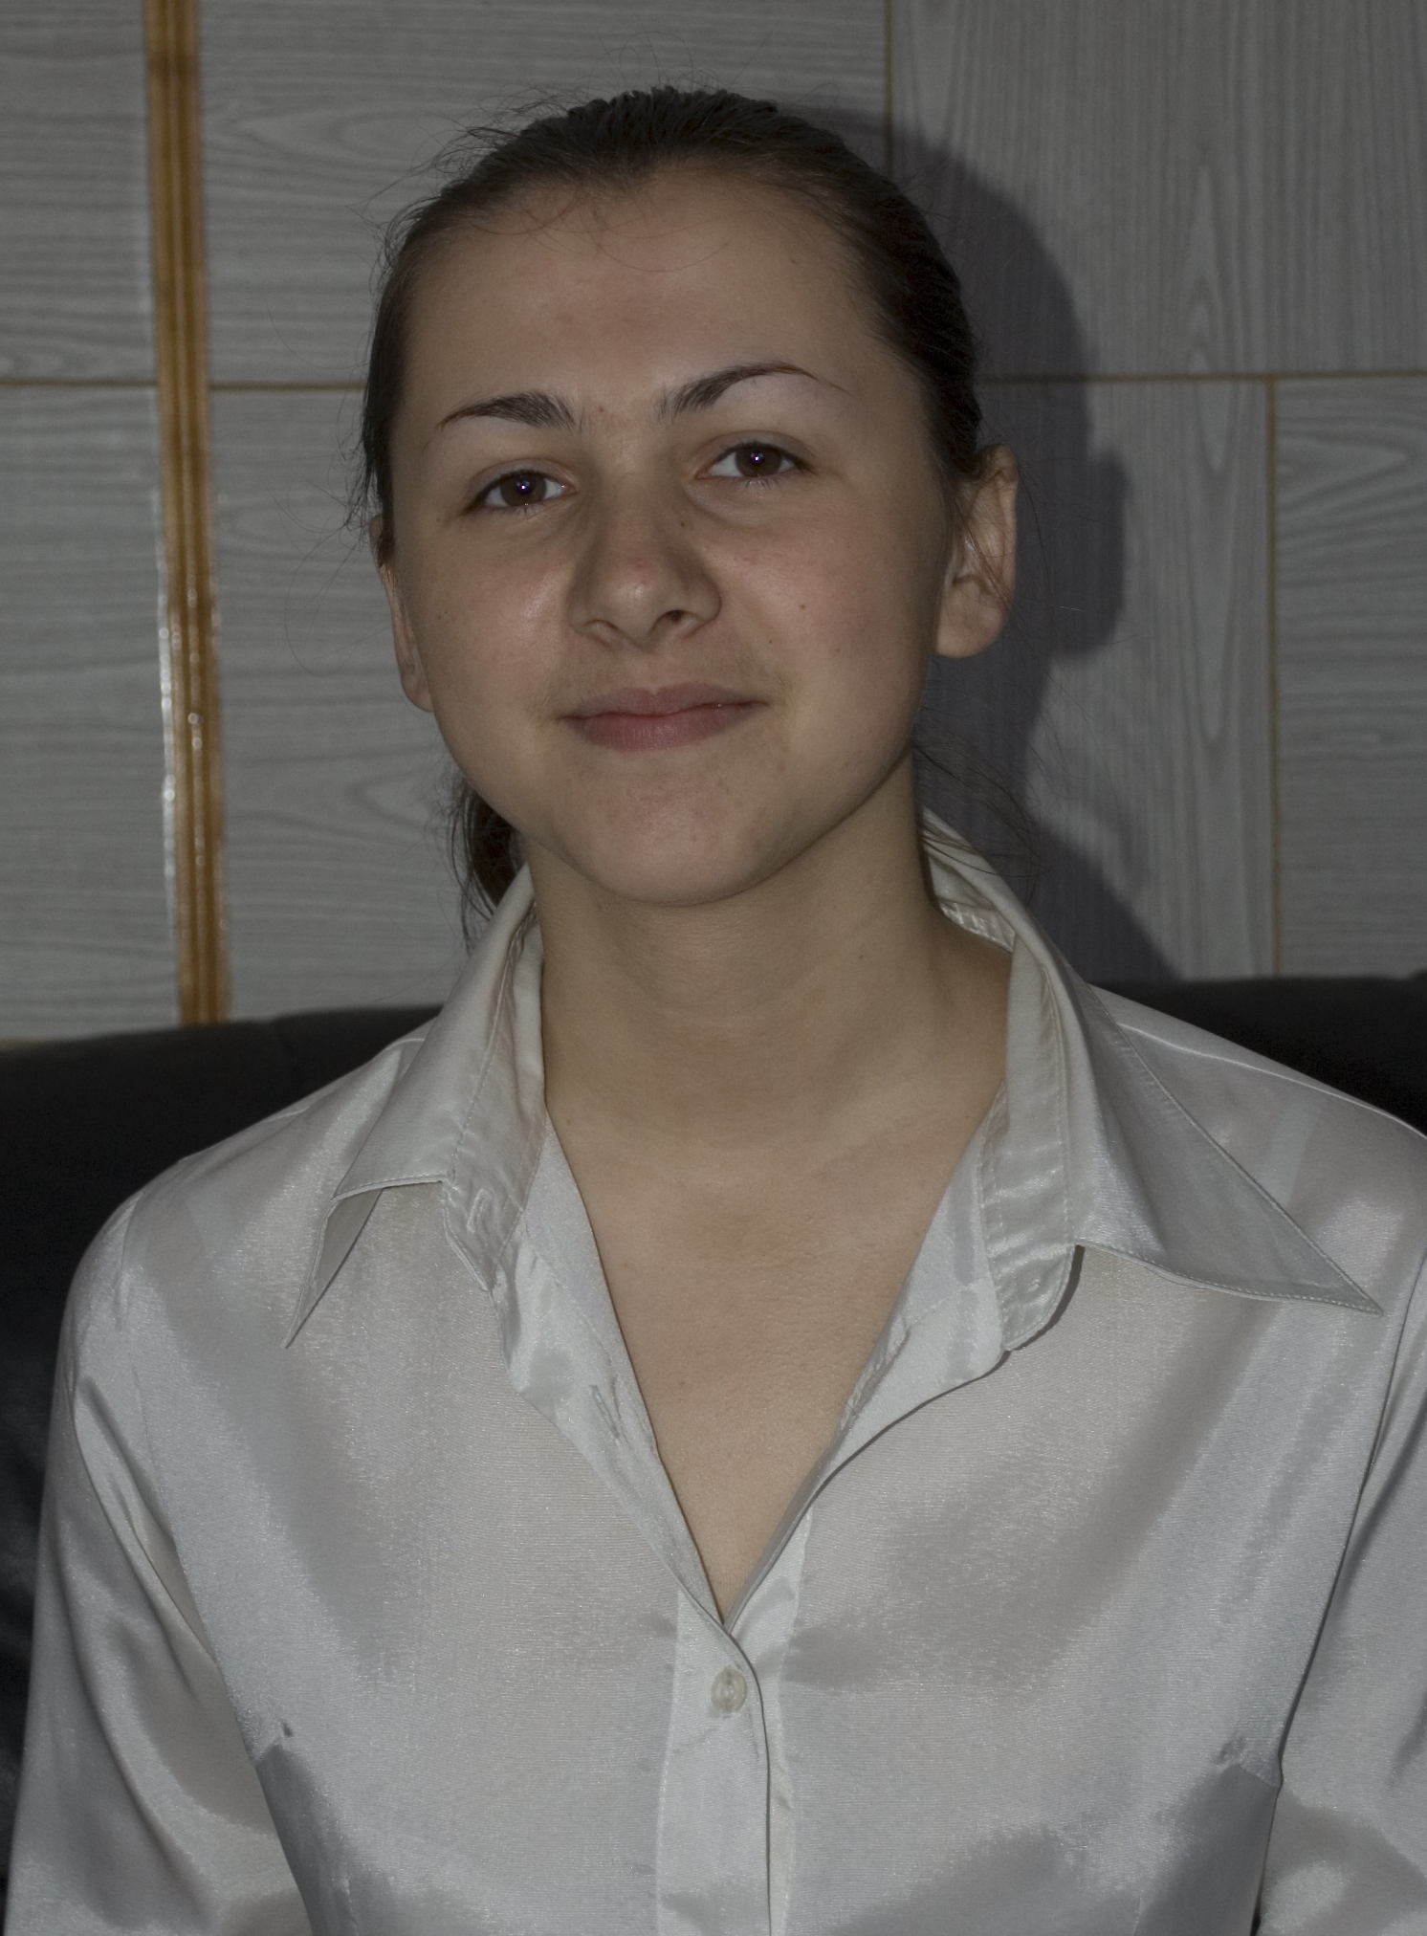

ШИНКАРЕНКО
ІННА

10-В клас

Я активна, весела, життєрадісна людина. Моє захоплення історія та іноземна мова. Також люблю читати твори зарубіжної літератури. Головними своїми рисами вважаю цілеспрямованість та наполегливість. Вірю в те, що можна досягти мети, якщо мати велике бажання.
Слова відомого російського вченого Михайла Ломоносова: «А математику ще й тому вивчати слід, що вона розум до ладу приводить» стали моїм девізом під час проведення наукового дослідження.
Метою роботи було дослідити різні методи розв’язування тригонометричних рівнянь. У процесі роботи мною були виділені такі методи: заміна змінних, зведення до однієї функції, розкладання на множники, відбір коренів. Але певного алгоритму для розв’язування тригонометричних рівнянь не існує. Під час розв’язування рівняння можна користуватися певним орієнтиром:
- Пробуємо звести всі тригонометричні функції до одного аргументу.
- Якщо вдалося звести до одного аргументу, то пробуємо всі тригонометричні вирази звести до однієї функції.
- Якщо до одного аргументу вдалося звести, а до однієї функції – ні, то пробуємо звести рівняння до однорідного.
- В інших випадках переносимо всі члени в один бік і пробуємо одержати добуток або використовуємо спеціальні прийоми розв’язування.
Предметом вивчення моєї наукової роботи є методи розв’язання тригонометричних рівнянь.
Об’єктом дослідження є тригонометричні рівняння.
Практична цінність визначається можливістю використання результатів роботи при вивченні математики на уроках та в позакласній роботі (клуб «Інтелект», консультації, заняття з підготовки до олімпіад).
Вивчення тригонометричних рівнянь є досить актуальною темою, оскільки дані рівняння найчастіше використовуються у різних галузях математики, природничих наук та при розв’язуванні технічних задач.

Розв’язати тригонометричне рівняння – означає знайти множину значень невідомого, що задовольняють його. Ці значення невідомого називають розв’язками або коренями рівняння.
Якщо всі члени рівняння, у лівій і правій частинах якого стоять багаточлени від двох змінних (або від двох функцій однієї змінної), мають однаковий сумарний степінь, то рівняння називається однорідним. Розв’язується однорідне рівняння діленням на найвищий степінь однієї із змінних.
Також у своїй роботі я розглянула рівняння з параметром.
Якщо в рівнянні або нерівності, крім невідомих, входять числа, позначені буквами, то вони називаються параметрами, а рівняння або нерівності – параметричними.
Параметр – фіксоване число.
Розв’язати рівняння або нерівність, які містять параметр, – це означає для кожного допустимого значення параметра знайти множину всіх значень даного рівняння або нерівності.
При розв’язуванні тригонометричних рівнянь з параметрами слід знати формули найпростіших тригонометричних рівнянь.
Отже, під час дослідження теми своєї наукової роботи «Тригонометричні рівняння та їх застосування» я розглянула різні види тригонометричних рівнянь та методи їх розв’язання.

УНІКАЛЬНІ ФІЗИЧНІ ВЛАСТИВОСТІ ВОДИ

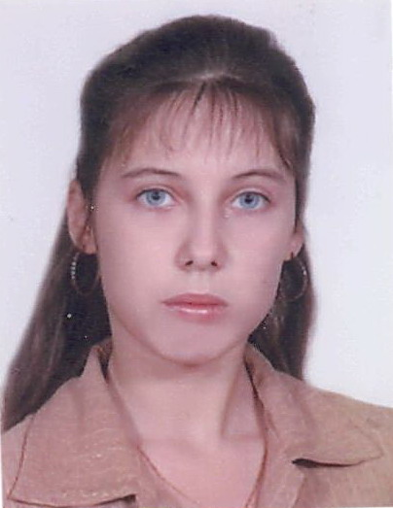

КОВАЛЬОВА
МАРІАННА

10-Б клас

Весела, життєрадісна і серйозна людина. Моє хобі – читати цікаві книжки, слухати музику, дуже люблю подорожувати.
Люблю спілкуватись з друзями і виховувати своїх домашніх улюбленців. Моїми улюбленими предметами є фізика, математика, українська мова та література. Фізикою почала займатись з перших уроків і цікавлюсь цим предметом й досі.
Тема моєї наукової роботи: «Унікальні фізичні властивості води». Метою роботи є вивчення фізичних властивостей води та її аномалій. Я вважаю, що ця тема дуже актуальна у наш час. Вода – це рідина, якою ми користуємось щодня, але властивості її майже не вивчені. Перед вченими всього світу постає ряд запитань: чому саме вода може бути на Землі одночасно в трьох агрегатних станах? чому вона має найбільший поверхневий натяг? чому саме вода є носієм життя? чому вона є найкращим і найсильнішим розчинником? Є багато різноманітних відповідей на поставлені запитання, але жодна з них не є точною й правильною. Тому я вирішила зібрати матеріали й узагальнити відомі на даний момент знання про воду, які згодом можна буде використати при подальшому експериментальному досліджені води. Ці матеріали можуть бути використані для позакласних годин і на уроках не лише фізики, але й інших природничих дисциплін.
"Світ походить від води", – говорив Фалес Мілетський, один зі стародавніх мудреців. А й справді, історія Землі – це, перш за все, історія води. У воді виникло життя. Звичайна вода є надзвичайно цікавою, невідомою речовиною. Вона заслуговує бути названою 8-м чудом світу.
Вода поширена в природі скрізь: у морях і океанах, у річках, у горах, навіть у повітрі існує водяна пара.
Досліджуючи й аналізуючи властивості води, вчені назвали їх аномаліями. У своїй роботі я розглянула сім аномалій води.
Перша аномалія – це виключно висока теплоємність води порівняно з іншими рідинами й твердими тілами.
Друга й третя аномалії води пов'язані з першою: у воді найвища в світі мінералів питома теплота випаровування і плавлення. Четверта аномалія полягає в наступному. Замерзаючи, вода розширюється на 9 % порівняно з початковим об'ємом. Густина звичайного льоду – 924 кг/м3, тому він легший від води й спливає на її поверхню. Коли б цієї аномалії не було, то лід не зміг би плавати, водойми промерзли б до дна, і все живе загинуло б.
П'ята аномалія найбільш незвичайна. Усі речовини під час нагрівання розширяються, а при охолодженні – стискаються. Вода також стискається під час охолодження. Але вона стискається до тих пір, поки її температура не досягне +4 °С. Потім вона знову починає розширюватися, хоча температура й знижується: найважча вода – при 4 °С вище нуля. Тому зимою, охоловши до +4 °С, вона опускається на дно водойми й зберігається там протягом усієї зими, не замерзаючи. Ця властивість води рятує життя всіх прісноводних тварин, що зимують у річках, ставках, озерах.

Шоста аномалія пов'язана з тим, що вода, як і ртуть, має найбільший поверхневий натяг. Сьома аномалія полягає в тому, що вода – найкращий розчинник. Вона розчиняє дуже багато речовин, проте сама залишається інертною і не змінюється від багатьох речовин, які розчинює.
В залежності від хімічного складу розрізняють: живу, срібну, талу, активовану, магнітну й мертву воду.
Жива вода – це мінеральна вода. Із мінеральних вод найціннішими з біологічного погляду є вуглекислі. Під їх дією розширюються капіляри шкірного покриву і кров рівномірно перерозподіляється в організмі, не вимагаючи додаткових зусиль від серця.
Срібна вода – це вода, яка набуває цілющих властивостей при контакті з металевим сріблом. Тала вода позитивно впливає на живі організмі. Вона наділена «пам’яттю». Активована вода отримується в процесі температурної активації. Останнім часом багато пишуть про так звану магнітну воду та про найдивовижніші результати, досягнуті завдяки її застосуванню в різних галузях. Мертва вода – це вода, якою заповнені моря, річки, озера, що отруєні відходами промисловості та іншої діяльності людини.

Я досліджувала властивості води і впевнилась, що це дійсно унікальна речовина. Дотепер для науки вона залишається загадкою. Багато відомих вчених проводять дослідження і, можливо, через кілька років зібрана й систематизована мною інформація поповниться новими відомостями про воду та її фізичні властивості. Отже, необхідно виявляти та вивчати нові властивості води всупереч оманливій впевненості, що ми знайомі з нею досконально.

РОЗВИТОК ТА ЗАСТОСУВАННЯ НАНОТЕХНОЛОГІЙ

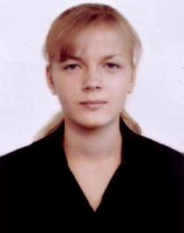

ЧАБАН
АННА

11-Б клас

Я весела та енергійна. Люблю активний відпочинок.
У вільний від навчання час читаю цікаві книжки, захоплююсь грою на фортепіано.
В житті – досить товариська людина, тому маю багато друзів.
Моїм життєвим девізом є: «Крок уперед і ні кроку назад».
У майбутньому мрію стати успішною людиною.

Мета моєї творчої роботи – дослідити виникнення, розвиток та застосування нанотехнологій. Визначити позитивні та негативні чинники щодо значення нанотехнологій у житті людини.
Завданням моєї творчої роботи було вивчити будову та роботу пристроїв, сконструйованих на основі наноматеріалів, зокрема скануючого тунельного мікроскопа (СТМ), а також вивчити методи застосування цих пристроїв та подальші перспективи створення нових нанопристроїв.
Новизною моєї роботи являється те, що нанотехнології - новий і поки не дуже зрозумілий широкому загалу термін. Ми звикли до терміну «мікросвіт». Це світ матеріальних систем із «мікрочастинок». Але, здається, цей термін застарів, бо вживається все рідше. Ми проникали в мікросвіт зі своєю лінійкою, своїм метром. Було виявлено, що атоми мають розмір порядку ангстрема (1А = 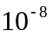см. = 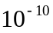м. ). Але ж атоми – це цеглини, з яких «змуровані» більші за розміром і цікавіші молекулярні об’єкти. Людина – це така істота, яка, якщо кудись проникає, то, по-перше, уважно все обстежує, а, по-друге, хоче там, куди проникла, щось робити. Треба лінійку хоч би на порядок більшого розміру. Ось тут з’являється нанометр - 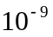м! Наприкінці ХХ ст. майже ніхто вже не говорив про мікросвіт, а все частіше ми чуємо про наносвіт. Але цього разу – світ, не вкритий пеленою несвідомості, а світ, який відкриває нові горизонти, нові перспективи, світ, в якому ми будуватимемо, творитимемо.
Для поняття нанотехнологія, мабуть, не існує вичерпного визначення, але за аналогією з існуючими нині мікротехнологіями витікає, що нанотехнології – це технології, що оперують величинами порядку нанометра. Коли йдеться про розвиток нанотехнологій, маються на увазі три напрями:
- виготовлення електронних схем (у тому числі і об'ємних) з активними елементами, розмірами порівняними з розмірами молекул і атомів;

- розробка й виготовлення наномашин;
- маніпуляція окремими атомами й молекулами і збірка з них макрооб'єктів.
Розробки в цих напрямах ведуться вже давно. В 1981 році був створений тунельний мікроскоп, що дозволяє переносити окремі атоми. З тих пір технологія була значно вдосконалена. Сьогодні ці досягнення ми використовуємо в повсякденному житті: виробництво будь-яких лазерних дисків, тим більше DVD, неможливе без використовування нанотехнічних методів контролю. На даний момент можливо намітити наступні перспективи нанотехнологій:
1. Медицина. Створення молекулярних роботів-лікарів, які "жили" б всередині людського організму, запобігаючи всім виникаючим пошкодженням та усуваючи їх, включаючи генетичні. Термін реалізації - перша половина XXI століття.
2. Геронтологія. Досягнення особистого безсмертя людей за рахунок упровадження в організм молекулярних роботів, що запобігають старінню кліток, а також перебудови й поліпшення тканин людського організму. Пожвавлення й лікування тих безнадійно хворих людей, які були заморожені в теперішній час методами кріоніки. Термін реалізації: третя – четверта чверті XXI століття.
3. Біологія. Стане можливим упровадження наноелементів у живий організм на рівні атомів. Наслідки можуть бути самими різними - від "відновлення" вимерлих видів до створення нових типів живих істот біороботів. Термін реалізації: середина XXI століття.

4. Освоєння космосу. Мабуть, освоєнню космосу "звичайним порядком" буде передувати освоєння його нанороботами. Величезна армія роботів-молекул буде випущена в навколоземний космічний простір і підготує його для заселення людиною, зробить придатним для незаселеного Місяця, астероїдів – найближчих планет, спорудить з "підручних матеріалів" (метеоритів, комет) космічні станції. Це буде набагато дешевшим і безпечнішим із існуючих нині методів.
Тож дуже скоро у світ нанотехнологій увійде кожна людина, а самі нанотехнології принесуть людству науково-технічну революцію, яка змінить навколишній світ і, навіть, саму людину.

ЯВИЩЕ НАДПРОВІДНОСТІ



ПАВЛОВ
АНТОН

11-А клас

Претендент на срібну медаль, дипломант ІІ етапу Всеукраїнського конкурсу-захисту науково-дослідницьких робіт слухачів МАН. Одинадцять років танцює в ансамблі «Пролісок», соліст багатьох номерів. Антон – чесна, порядна людина, гарний друг, відповідальна особистість.
Темою моєї творчої роботи я обрав “Явище надпровідності”. З технологічним розвитком усіх галузей виробництва з’являється потреба як постійного вдосконалення характеристик існуючих матеріалів, так і створення нових матеріалів із необхідними для практичного застосування властивостями. Надпровідність – надзвичайно цікаве й, деякою мірою, загадкове фізичне явище, яке при практичному застосуванні має принести людству незліченні здобутки. Відомо понад тисячу надпровідних сполук, однак практичне застосування поки що знайшли лише окремі з них, тому дослідження, спрямовані на розробку нових надпровідних матеріалів і створення провідників у вигляді довгих дротів чи стрічок, надзвичайно актуальні. Прогрес у цій галузі сприяв би вирішенню проблеми енергоносіїв, яка особливо гостра в Україні.
Явище надпровідності було відкрито в 1911 році голландським науковцем Камерлінґ-Оннесом (Heike Kamerlingh Onnes), лауреатом Нобелівської премії в 1913 року. Одним із запитань, які цікавили вченого, було вивчення опору металів при наднизьких температурах. Було відомо, що з ростом температури опір зростає. Отже, із зменшенням температури опір буде зменшуватись. Експериментуючи зі ртуттю, Камерлінґ-Оннес довів її до замерзання й продовжив знижувати температуру. При досягненні Т = 4,2° К прилад перестав фіксувати опір. Таким чином, учений відкрив надпровідність, яку незабаром виявили в інших речовинах – металах та сплавах, кожен із яких характеризувався власним значенням температури переходу (критичної температури) Тк.
Речовини в надпровідному стані мають надзвичайно цікаві властивості. В одному з дослідів, проведених у 1954-1956 рр., струм у надпровідному свинцевому кільці циркулював понад 2,5 роки й при цьому не було відмічено зменшення сили струму. У не надпровідному провіднику в цьому випадку струм швидко припиняється.
Другою цікавою й важливою властивістю надпровідників є неможливість створення всередині речовини в надпровідному стані магнітного поля. Зовнішнє магнітне поле не проникає всередину надпровідників.

Третя важлива особливість надпровідності полягає в тому, що магнітне поле руйнує стан надпровідності.
Надпровідники знаходять широке практичне застосування. Одним із найважливіших їх застосувань є створення потужних електромагнітів із надпровідниками обмотками. Перевагами таких електромагнітів є: малі розміри й маса, мізерне споживання електричної енергії, можливість тривалого існування стабільного електромагнітного поля без втрат енергії.
Велику роботу ведуть учені й інженери в усьому світі з використання надпровідників у електроенергетиці, особливо для створення ліній передач по проводах без втрат. Створені й діють електричні генератори й трансформатори з надпровідними обмотками. Ведуться випробування надпровідного кабелю на силу струму 7500 А.
Широко застосовуються надпровідники в електронно-обчислювальній техніці, зокрема для створення елементів пам’яті обчислювальних машин.
Однак прогрес у техніці застосування надпровідників до недавніх пір стримувався високою вартістю систем глибокого охолодження провідників до низьких температур 15 – 20 К за допомогою рідкого гелію. У 1986р. було відкрито високотемпературну надпровідність керамік – складних оксидних сполук Лантану, Барію, Сульфуру та інших елементів. Надпровідність таких керамік зберігається до температур близько 100 К, які можна дістати, скориставшись значно дешевшим рідким азотом.
Відкриття у 1986 році високотемпературної надпровідності та нового класу металооксидних надпровідників дало потужний поштовх дослідженням у цій області. Досягнуте в 1987 році підвищення критичної температури до Т>90К створило принципово нові можливості для надпровідникової електроніки. Практичне використання надпровідників для створення надпровідникових пристроїв дозволяє одержувати унікальні показники характеристик (добротності, чутливості, швидкодії, затухання та інших), які не можливо отримати при використанні звичайних металевих провідників.

ДЛЯ НОТАТОК
ДЛЯ НОТАТОК

Матеріали підсумкової конференції

НАУКОВІ РОБОТИ УЧНІВ ГІМНАЗІЇ
ЗА 2007-2008 НАВЧАЛЬНИЙ РІК

Надруковано в технічному центрі
Кіровоградського обласного комплексу
(гімназія-інтернат – школа мистецтв)
25006, м.Кіровоград, вул.Леніна, 7
Тел.: (0522) 22-17-52, 22-17-44
Факс: (0522) 24-96-95
E-mail: prolisok_ua@kw.ukrtel.net

